ICS 91.040.10
DB 42
CCS P33

湖北省地方标准

DB 42/T ××—202×

超低能耗建筑技术规范
第2部分：公共建筑设计

Technical Specifications for Ultra-low Energy Consumption Buildings -
Part 2: Design of Public Buildings

（征求意见稿）

20××-××-××实施
20××-××-××发布

湖北省住房和城乡建设厅
湖北省市场监督管理局
发布

目 次

前 言 I
目 次 III
1 范围 1
2 规范性引用文件 1
3 术语和定义 1
4 基本规定 2
5 气候响应设计 3
5.1 场地规划 3
5.2 自然采光 4
5.3 自然通风 4
5.4 遮阳设计 4
6 建筑围护结构热工及构造设计 5
6.1 围护结构热工设计 5
6.2 气密性设计 6
6.3 建筑节能构造设计 6
7 供暖通风与空调设计 8
7.1 一般规定 8
7.2 通风系统设计 8
7.3 冷热源设计 9
7.4 输配系统及末端设计 10
7.5 监测、控制与计量 11
8 给排水设计 11
8.1 一般规定 11
8.2 给排水系统 12
8.3 热水系统 12
9 电气设计 13
9.1 一般规定 13
9.2 电气节能设计 13
9.3 太阳能光伏发电系统设计 14
9.4 建筑能源与环境管理系统设计 14
附录A 能耗指标计算方法 15
附录B 外窗设计选型及热工性能 19
附录C 部品材料技术要求 21
附录D 公共建筑围护结构建筑节能基本构造主要类型 22

前 言

本文件按照GB/T 1.1－2020《标准化工作导则 第1部分：标准化文件的结构和起草规则》给出的规则起草。
本文件由湖北省住房和城乡建设厅提出归口。
本文件主编单位：湖北省建筑节能协会、湖北省建设科技与建筑节能办公室、中信建筑设计研究总院有限公司、华茂建工集团有限公司、中交第二公路勘察设计研究院有限公司。
本文件参编单位：武汉市绿色建筑发展促进中心、中南建筑设计院股份有限公司、华中科技大学、武汉大学、三峡大学、湖北工业大学、湖北联投集团有限公司、湖北省建筑科学研究设计院股份有限公司、武汉洪山城市建设投资有限公司、湖北神州建材有限责任公司、湖北职业技术学院、中冶南方武汉建筑设计有限公司、广东博意建筑设计院有限公司。
本文件主要起草人员：彭德柱、汤小亮、张玉华、杨世涛、陈宏、熊峰、肖伟、陈焰华、 李运江、黄凌江、罗克佐、杨茂才、彭学斌、严爽明、何苗、易继锋、李传志、李蔚、彭勇、 许小锋、张辉、郭自灿、王敏、许华华、杨玉环、李文强、张再鹏、高永利、张朗、彭勇、邓宝瑜、喻军、管丹、徐强。
本文件实施应用中的疑问，可咨询湖北省住房和城乡建设厅，联系电话：027-68873088，邮箱：bkc@hbszjt.net.cn；在执行过程中如有意见和建议请邮寄湖北省建筑节能协会，地址：湖北省武汉市武昌区中南路12号建设大厦905室。
。

超低能耗建筑技术规范 第2部分: 公共建筑设计

1 范围
本文件规定了超低能耗公共建筑的基本规定、气候响应设计、建筑围护结构热工及构造设计、供暖通风与空调设计、给排水设计、电气设计等。
本文件适用于湖北省新建、改建和扩建的公共建筑开展超低能耗建筑设计。

规范性引用文件
下列文件中的内容通过文中的规范性引用而构成本文件必不可少的条款。其中，注日期的引用文件，仅该日期对应的版本适用于本文件；不注日期的引用文件，其最新版本（包括所有的修改单）适用于本文件。
GB 50015 建筑给水排水设计标准
GB 50176 民用建筑热工设计规范
GB 50189 公共建筑节能设计标准
GB/T 50378 绿色建筑评价标准
GB 50555 民用建筑节水设计标准
GB 50736 民用建筑供暖通风与空气调节设计规范
GB/T 51350 近零能耗建筑技术标准
GB 55015 建筑节能与可再生能源利用通用规范
JGJ/T 449 民用建筑绿色性能计算标准
DB42/T 1319 绿色建筑设计与工程验收标准
DB42/T 1521 电梯能效测试与评价规则
DB42/T 2068 外墙保温工程技术规范

术语和定义
下列术语和定义适用于本文件。

3.1

超低能耗公共建筑 ultra low energy public building
适应地域气候特征和场地环境条件，在充分利用被动式建筑技术手段最大幅度降低公共建筑供暖、空调、照明能耗需求基础上，通过主动技术措施最大幅度提高能源设备与系统效率，充分利用可再生能源，以最少的能源消耗提供舒适宜人的建筑室内环境。

3.2

性能化设计 performance oriented design
以建筑室内环境参数和能耗指标为性能目标，利用能耗模拟计算软件，对设计方案进行逐步优化，最终达到预定性能目标要求的设计过程。

3.3

建筑能耗综合值 building energy consumption
在设定计算条件下，单位面积年供暖空调、照明、生活热水和电梯终端能耗量与可再生能源系统发电量，利用一次能源换算系数统一换算到标准煤当量后两者的差值。

3.4

建筑综合节能率 building energy saving rate
基准建筑和设计建筑的建筑能耗综合值差值，与基准建筑的建筑能耗综合值的比值。

3.5

建筑本体节能率 building energy efficiency improvement rate
在设定计算条件下，设计建筑不包括可再生能源发电量的建筑能耗综合值与基准建筑的建筑能耗综合值的差值，与基准建筑的建筑能耗综合值的比值。

3.6

建筑气密性 air tightness of building envelope
建筑在封闭状态下阻止空气渗透的能力。可表征建筑或房间在正常密闭情况下的无组织空气渗透量。通常采用压差实验检测建筑气密性，以换气次数N₅₀，即室内外50pa压差下换气次数来表征建筑气密性。

3.7

可再生能源利用率 utilization ration of renewable energy
供暖空调、照明、生活热水、电梯系统中可再生能源利用量占其能量需求量的比例。

3.8

防水隔汽材料 Water-proof and air tightness material
对建筑外围护结构室内侧的缝隙进行密封，防止空气渗透并兼具防水及难透汽性能的材料。

3.9

防水透汽材料 Water-proof and vapor-permeable material
对建筑外围护结构室外侧的缝隙进行密封并兼具防水及允许水蒸气透出功能的材料。

4 基本规定

4.1 一般规定

4.1.1 当建筑年运行能耗1000吨标准煤（或电耗500万千瓦时）及以上，除应符合本文件的各项规定外，还应对其超低能耗设计方案进行技术论证。

4.1.2 超低能耗建筑的设计，应遵循“被动优先，主动优化”的原则，通过被动式设计降低建筑供暖空调、照明等能耗需求，并结合设备能效提升和可再生能源利用，实现建筑超低能耗。

4.1.3 公共建筑设计应采用性能设计方法，以室内环境和能耗指标为约束目标，通过性能化设计合理确定技术策略。

4.1.4 超低能耗建筑应以气候特征为引导进行建筑方案设计，基于湖北省不同地区的气候条件、生活居住习惯，借鉴本地传统建筑被动式措施进行建筑平面总体布局、朝向、采光通风、室内空间布局的气候适应性设计。

4.1.5 超低能耗建筑应进行全装修，并应防止装修对建筑围护结构气密层的损坏和对气流组织的影响。

4.2 能效指标

4.2.1 超低能耗公共建筑的能效指标应符合表1的规定：
表1 超低能耗公共建筑能效指标
气候分区 |  | 一区 | 二区
能耗指标 | 建筑综合节能率 | ≥37.5%
能耗指标 | 建筑本体节能率 | ≥15%
气密性指标 | 气密性指标N₅₀（次/h） | - | ≤1.0
可再生能源利用率 | 建筑高度≥100m | 10%
可再生能源利用率 | 建筑高度＜100m | 15%
注1：能耗降低幅度比较标准为国家标准《建筑节能与可再生能源利用通用规范》GB55015-2021。
2：二区包含房县、竹溪、五峰、咸丰、利川、神农架，一区包含湖北省除二区以外地区。

4.2.2 建筑本体节能率、综合节能率、可再生能源利用率计算应符合附录A的规定。

4.3 室内环境指标

4.3.1 超低能耗公共建筑主要房间室内热湿环境设计参数应符合表2规定：
表2 室内热湿环境设计参数
室内热湿环境参数 | 制冷 | 供热
温度（℃） | ≤26 | ≥18
相对湿度（%） | ≤60 | ≥30
注1：辐射供暖室内设计温度宜降低2℃；辐射供冷室内设计温度宜提高0.5℃～1.5℃。
注2：新风量指标应满足现行国家标准《民用建筑供暖通风与空气调节设计规范》GB50376的规定。
注3：冬季室内相对湿度不参与设备选型和能效指标的计算。

4.3.2 超低能耗公共建筑主要功能房间的采光系数与自然通风换气次数应符合表3的规定：
表3 公共建筑室内自然采光与通风设计指标
类别 | 设计指标
自然采光 | 室内主要功能空间至少60%面积比例区域的采光照度值不低于采光要求的小时数平均不少于4h/d。
自然通风 | 办公、酒店、学校建筑70%的主要功能空间在过渡季典型工况下室内自然通风换气次数达到2次/h。

5 气候响应设计

5.1 场地规划

5.1.1 建筑场地规划应有利于营造适宜的微气候，为建筑节能提供良好的外部环境，宜采取如下设计措施：
a）建筑群朝向布局宜为南偏东15°至南偏西15°之间，应为南偏东30°至南偏西30°之间，有利于建筑日照、采光与自然通风。
b) 避免选址于低洼地势，尽量使建筑位于地势南侧，便于获得充足的日照。对幼儿园、中小学校、医院以及养老设施等建筑相应满足日照标准要求。

5.1.2 地面宜采用透水铺装，优先选用太阳辐射反射系数≥0.4的浅色铺装材料，减少场地铺装吸收的太阳辐射热量，降低热岛效应。

5.1.3 配建的绿地应符合当地城市规划部门的要求，宜选择适应当地气候和土壤条件的植物，合理配置乔木、灌木、草皮和花卉的比例，场地绿化宜充分考虑垂直绿化、屋顶绿化，提升围护结构的隔热性能，改善室外热环境。

5.2 自然采光

5.2.1 在兼顾保温隔热基础上保证立面采光窗的设置面积，公共建筑单面采光时主采光面的窗墙比不宜小于0.35，双面采光时主采光面的窗墙比不宜小于0.25。

5.2.2 采用自然采光分区，把自然采光要求高的主要房间和活动利用率高空间设计在外区，人员活动低的会议室和后勤用房设计在内区。

5.2.3 主要功能空间内部宜采用开敞式布局，减少内部隔断或采用玻璃隔断实现内区采光，当进深较大时可通过设置反光板、棱镜玻璃等设施加强内区自然采光。

5.2.4 大进深空间的顶层和地下空间可通过设置采光天窗、下沉庭院、导光管等措施改善自然采光，减少照明光源的使用，降低照明能耗。

5.2.5 应结合自然采光模拟计算优化建筑进深、窗墙比及遮阳设计，实现自然采光与保温隔热的平衡。

5.3 自然通风
5.3.1 应通过建筑与构造设计，挖掘建筑自然通风潜力，有组织的进行过渡季节与夏季的自然通风，减少空调运行时间与能耗，宜采取如下设计措施：
a) 合理控制主要功能区域的空间进深，不宜大于层高的5倍。
b) 在高层公共建筑的中间层设置架空通风，调节局部气候。
c) 当公共建筑体量较大，仅采用外立面开窗难以形成有效通风时，宜在建筑中引入中庭或天井，中庭顶部设置通风天窗、通风塔等构造引导自然通风。
d) 当建筑朝向不利、外窗开口与主导风向夹角过小时，宜配合导风墙、导风板等构件加强自然通风；地下空间宜通过设置下沉庭院、天井、可开启天窗等方式将自然风引入地下空间通风。
5.3.2 宜采用计算机模拟或实测技术方法进行自然通风创新设计，结合建筑表面风压分析，充分利用建筑外立面表面风压条件合理设置可开启窗扇，夏季和过渡季主导风向下可开启外窗内外表面风压差宜大于0.5Pa。

5.4 遮阳设计

5.4.1 公共建筑主要功能房间的东、南、西向外窗（包括透光幕墙）应设置遮阳措施，并符合下列规定：
a) 采用转折、内凹、挑檐、外廊等形体或构造设计形成建筑自遮阳；
b) 可采用活动遮阳、固定遮阳、调光玻璃等措施进行遮阳，优先考虑活动遮阳；
c) 采用外置活动遮阳时，应满足抗风压性能和材料耐久性的规定，与外墙保温系统相连处应采用构造措施防止形成结构性热桥；
d) 采用中置活动遮阳时，机械耐久性能符合JG/T255中的规定。

5.4.2 采用固定外遮阳时，应通过计算分析对外遮阳构件的尺寸、间距等进行优化设计。南向宜采用水平式外遮阳，东、西向宜采用挡板式遮阳。

5.4.3 采用绿化遮阳时，应利用合适的植物布置在建筑需要遮阳的部位，发挥遮阳的功用。
a) 在进行景观设计时，宜考虑在建筑物的南向与西向种植高大落叶乔木，利用绿化植物对建筑进行遮阳；
b) 宜采取立体绿化方式，形成对外围护结构的遮阳隔热。

6 建筑围护结构热工及构造设计

6.1 围护结构热工设计

6.1.1 公共建筑围护结构热工性能应根据性能化设计原则，以本文件4.7条建筑能效指标为目标经计算确定，并应满足表4要求。
表4 公共建筑围护结构热工性能限值
气候分区 |  |  | 一区 |  | 二区
围护结构部位 |  |  | 传热系数  K[W/（m²K）] | 太阳得热系数SHGC（东、南、西向/北向） | 传热系数  K[W/（m²K）] | 太阳得热系数SHGC（东、南、西向/北向）
屋面 |  | 高层 | ≤0.40 | — | ≤0.30 | —
 |  | 单、多层 | ≤0.30 |  | ≤0.20
外墙（包括非透光幕墙） |  | 热惰性指标D≤2.5 | ≤0.50 | — | ≤0.40 | —
 |  | 热惰性指标D＞2.5 | ≤0.60 | — | ≤0.50
底面接触室外空气的架空或外挑楼板 |  |  | ≤0.60 | — | ≤0.50 | —
地下车库与供暖房间之间的楼板 |  |  | — | — | ≤1.00 | —
非供暖楼梯间与供暖房间之间的隔墙 |  |  | ≤1.50 | — | ≤1.20 | —
单一立面外窗  （包括透光幕墙） | 窗墙面积比≤0.20 |  | ≤2.00 | ≤0.40 | ≤1.50 | —
单一立面外窗  （包括透光幕墙） | 0.20＜窗墙面积比≤0.30 |  | ≤1.80 | ≤0.35/0.40 | ≤1.40 | ≤0.40/—
单一立面外窗  （包括透光幕墙） | 0.30＜窗墙面积比≤0.40 |  | ≤1.80 | ≤0.30/0.35 | ≤1.40 | ≤0.35/—
单一立面外窗  （包括透光幕墙） | 0.40＜窗墙面积比≤0.50 |  | ≤1.60 | ≤0.25/0.30 | ≤1.30 | ≤0.35/—
单一立面外窗  （包括透光幕墙） | 0.50＜窗墙面积比≤0.60 |  | ≤1.60 | ≤0.25/0.30 | ≤1.30 | ≤0.30/—
屋顶透光部分（屋顶透光部分面积≤20%） |  |  | ≤1.50 | ≤0.25 | ≤1.20 | —

6.1.2 公共建筑围护结构保温系统应根据不同主体结构形式进行构造设计和计算，施工图应包含保温范围图示。

6.1.3 围护结构保温应优先选用高性能保温材料，以减少保温层厚度。且屋面保温材料吸水率应≤3%。

6.1.4 公共建筑供暖空调房间外墙主体部位传热系数不应大于非供暖空调房间外墙主体部分传热系数。

6.1.5 建筑外立面采用非透明构件或组合式构造且按非透光面积未计入窗墙比时，该部分热工性能应满足外墙传热系数限值。

6.1.6 在室内设计温、湿度条件下，建筑围护结构内表面不得结露。

6.1.7 建筑外窗应控制东、西向开窗面积，各朝向窗墙面积比宜在0.25～0.40之间，不应超过0.6。

6.1.8 建筑外墙、屋面外饰面层应采用浅色饰面或隔热反射涂料，外饰面材料太阳辐射吸收系数应小于0.60。屋面可采取架空通风层、蓄水种植隔热屋顶、遮阳构架、光伏一体化屋面等方式提升隔热性能，改善建筑顶层室内环境。

6.1.9 建筑外门宜采用气密性及保温性好的成品门。

6.1.10 排气（烟）道宜设置在非采暖空调区域。

6.2 气密性设计

6.2.1 建筑围护结构的气密层设计应符合下列规定：
a) 划分气密性单元时，宜将建筑整体作为一个气密性单元；
b) 气密层应连续完整，包绕整个气密区域，施工图中应明确标准气密层位置及构造做法；
c) 由不同材料、不同围护结构构成的气密层连接处，应采取气密搭接等气密措施；
d) 气密性设计应以建筑整体气密性的控制作为设计目标，应对气密层围护结构、门窗构件、洞口的气密性设计予以重点考虑。

6.2.2 装配式结构构件拼缝部位应采取气密性保障措施；钢结构体系中构件之间、钢构件与墙板、楼面板的拼缝应采取耐久性密封措施。

6.2.3 外围护结构各类贯穿性洞口应采取气密性加强措施，穿气密层的机电系统管线交接部位应采用耐久性良好的密封材料密封。

6.2.4 开关、插座、接线盒、消火栓等宜避免设置在有气密要求的墙体，若必须设置，应采取气密性加强措施。

6.2.5 建筑设计应避免电梯井道穿越气密性单元边界，若必须穿越，宜采取封闭电梯厅等具有气密分隔作用的设计或气密性加强的构造措施。

6.2.6 外窗气密性能不应低于7级，幕墙气密性能不应低于4级，外门气密性能不宜低于6级。

6.2.7 当建筑出入口采用旋转门、自动平移门、地弹门等自身不具有气密性的外门时，应通过设置门斗、门套、双层门等设计或构造形式加强气密性。

6.2.8 外窗（包括透明幕墙）与结构墙体之间的缝隙应采用耐久性良好的密封材料密封。采用防水隔（透）汽材料时，应满足下列要求：
a) 防水隔（透）汽材料与门窗框粘贴宽度不应小于15mm，粘贴应紧密，无起鼓漏气现象；
b) 防水隔（透）汽材料与基层墙体粘贴宽度不应小于50mm，粘贴密实，无起鼓漏气现象；
c) 防水隔（透）汽材料不宜直接粘贴在保温层上；
d) 防水隔（透）汽材料表面应使用适当厚度的材料进行隐蔽覆盖。

6.3 建筑节能构造设计

6.3.1 公共建筑应根据基层墙体类型和外立面类型选择适宜的保温体系，外墙保温工程应符合DB42/T2068规定。当外立面采用幕墙体系时，宜采用单元式幕墙方式。

6.3.2 外墙热桥处理应符合下列规定：
a) 外围护结构的保温层宜连续完整；
b) 外墙上固定导轨、龙骨、支架等可能导致热桥的部件时，应在外墙上设置具有断热桥作用的锚固件，或采用减少接触面积、增加隔热间层、使用非金属材料等措施；
c) 当外墙采用幕墙系统时，幕墙龙骨不宜占用保温层位置或打断保温层，否则应在龙骨处加强保温措施。

6.3.3 屋面热桥处理应符合下列规定：
a) 外墙采用外保温系统时，屋面保温层应与外墙保温层连续；
b) 采用分层保温材料时，应分层错缝铺贴，各层应有粘结固定；
c) 金属屋面、木屋面等轻质屋面，应在保温层靠室外侧设置防水层、结构层下方设置隔汽层；
d) 采用正置式保温的屋面，结构层上、保温层下应设置隔汽层；采用倒置式保温的屋面，保温层靠近室外一侧应设置防水层，防水层应延续到女儿墙顶部盖板内；
e) 对女儿墙、设备基础、屋面构架、管井、出入口台阶等突出屋面的结构体，应考虑避免热桥的保温措施，其中气候二区应采用保温材料全部包覆，其保温层应与屋面、墙面保温层连续。女儿墙顶部、土建风道出风口顶部宜设置金属盖板，金属盖板与结构连接部位应采取避免热桥的措施；设备基础处与设备支撑件应做断热处理；
f) 穿屋面管道、落水管与预留洞口之间应预留保温空间，穿屋面管道应设置套管进行保护；套管（或屋面结构主体）与管道间应填充保温材料，并做好密封防水措施。

6.3.4 外门窗、透明幕墙及其遮阳设施热桥处理应符合下列规定：
a) 外门窗应综合考虑节能、防水和安全因素选择安装方式，外窗安装位置宜采用尽量靠近保温层，如采用居中安装应对门窗上下口及侧边进行保温段热桥处理；外门窗应与主体结构进行可靠连接，采取断热桥措施，并应做好防水密封处理；
b) 外门窗安装用节能型附框，可采用木塑附框、钢塑复合附框、玻纤增强塑料附框、玻纤增强聚氨酯附框等类型，节能附框的性能指标应符合GB/T39866的规定，带窗洞预制外墙宜在窗洞位置预埋节能附框，附框成品截面宽度方向热阻应不小于0.28（m²·K）/W；
c) 外门窗洞口内侧边应设置保温层并与外墙保温形成连续整体，保温层厚度不应小于20mm；
d) 外窗洞口宜设置金属窗台板对保温层进行保护。金属窗台板与窗框之间应有结构性连接，并采取密封措施；金属窗台板两端及底部与外墙保温层的接缝处应采取密封措施；
e) 透明幕墙上的局部非透明部分应采用断热构造或设置保温层，其热工性能不应低于透明幕墙部分的热工性能，否则应按面积加权计入幕墙整体传热系数计算中；
f) 外门窗或幕墙外遮阳构件应与主体结构进行可靠连接，连接件与主体结构之间应采取断热措施。

6.3.5 露台、连廊、设备平台、雨棚、挑檐等出挑构件与主体结构的连接应控制热桥效应，热桥处理应符合下列规定：
a) 结构性悬挑、延伸等宜采用与主体结构部分断开的方式；
b) 当外墙结构性悬挑、延伸构件与主体结构无法断开时，应对与室外空气接触的主要板面进行保温处理，并确保热桥部位不结露。

6.3.6 太阳能系统应进行建筑一体化设计，并对太阳能构件在外围护结构上连接引起的热桥进行阻断处理。

6.3.7 围护结构建筑节能基本构造的主要类型参见表5，常见构造节点示意图参见附录D。
表5 公共建筑围护结构建筑节能基本构造主要类型
序号 | 部位 | 基本构造 | 序号 | 部位 | 基本构造
1 | 屋面 | 平屋面 | 6 | 墙体 | 电线盒节点
2 | 屋面 | 种植屋面 | 7 | 墙体 | 雨水管节点
3 | 屋面 | 坡屋面 | 8 | 墙体 | 管道穿外墙
4 | 墙体 | 外墙 | 9 | 外门窗 | 平窗构造
5 | 墙体 | 阴阳角 | 9 | 外门窗 | 平窗构造

7 供暖通风与空调设计

7.1 一般规定

7.1.1 系统冷热媒温度的选取应符合现行国家标准《民用建筑供暖通风与空气调节设计规范》GB50736的有关规定。在经济技术合理时，冷媒温度宜高于常用设计温度，热媒温度宜低于常用设计温度。在过渡季宜使用冷却水或其他天然冷源进行免费供冷。

7.1.2 当利用通风可以排除室内的余热、余湿或其它污染物时，宜采用自然通风、机械通风或复合通风的通风方式。并符合下列规定：
a) 复合通风中的机械通风应与自然通风协调，不应影响自然通风路径与效果。
b) 建筑中庭采用自然通风降温时，可设置机械排风装置加强自然补风。

7.1.3 应通过对当地能源资源、环境情况和建筑使用模式的综合分析，选择清洁、低碳的供暖、通风和空调方式。

7.1.4 建筑供暖、通风与空调系统形式应根据以下原则进行选择：
a) 适应建筑使用模式，满足房间功能需求；
b) 有利于提高室内空气品质和热环境质量；
c) 有利于提高设备和系统能效；
f) 适应资源环境的约束；
e) 全寿命期技术经济合理。

7.1.5 空调冷源应优先选用蒸发冷却或其他天然冷源，其次选用高温机械制冷冷水机组。

7.1.6 符合下列情况之一时，宜采用分散设置的空调装置或系统：
a) 全年所需供冷、供暖时间短或采用集中供冷、供暖系统不经济；
b) 需设空气调节的房间布置分散；
c) 设有集中供冷、供暖系统的建筑中，使用时间和要求不同的房间；
d) 需增设空调系统，而难以设置机房和管道的既有公共建筑。

7.1.7 集中空调系统的制冷机房宜采用高效制冷机房。

7.1.8 供暖、空调、通风末端及循环水泵等用能设备宜优先选用变频控制。

7.1.9 应根据气候特征，选取适宜的除湿方案；当采用冷冻除湿方案时，其再热过程不应增加除风机能耗外的其他能耗；冷冻除湿系统应纳入空调制冷机房系统能效比计算。

7.1.10 当采用温湿度独立控制空调系统时，应符合下列要求：
a) 应根据气候特点，经技术经济分析论证，确定高温冷源的制备方式和新风除湿方式。在干热气候区应用时，高温冷源宜只承担室内和新风的显热负荷，计算空调冷负荷时，不应将潜热负荷统计到制冷机组负荷中；
b) 宜考虑全年对天然冷源和可再生能源的应用措施；
c) 不宜采用再热空气处理方式。
d) 采用高温冷源的风机盘管宜选用干式风机盘管。

7.2 通风系统设计

7.2.1 应结合建筑设计充分利用自然通风，自然通风性能要求及相关措施详见第4.3.2条和第5.3节的规定。

7.2.2 公共建筑通风应做好室内气流组织设计，提高通风系统的有效性；宜设置有组织的通风换气装置满足新风量的需求和过渡季节通风散热需求。

7.2.3 当通风系统使用时间较长且运行工况（风量、风压）有较大变化时，通风机应采用双速或变速风机。

7.2.4 超低能耗建筑宜设置排风热回收系统，热回收装置的交换效率应满足GB/T 21087要求，达到表6规定。采用排风热回收系统时，应进行风量平衡计算，避免多余渗透风量增加新风能耗。当建筑采用热泵供热或供生活热水时，宜采用冷回收型热泵。
表6 热回收装置交换效率限值
类型 |  | 冷量回收 | 热量回收
全热型ERV和ERC | 全热交换效率 | ＞55% | ＞60%
显热型ERV和ERC | 显热交换效率 | ＞65% | ＞70%

7.2.5 宜采用风扇等个性化热环境调节装置，室内过渡空间应提高空调设定温度，减少空调运行时间，降低空调能耗。

7.2.6 厨房油烟机能效应符合GB 29539中规定的节能评价值要求。

7.3 冷热源设计

7.3.1 超低能耗建筑供暖空调系统冷热源设计应符合下列要求：
a) 优先考虑工业余热、废热或热电联产热源作为供暖空调热源，技术经济合理时优先利用浅层地温能、空气能等可再生能源作为供暖空调冷热源。
b) 经供暖空调负荷计算，其供暖空调负荷、除湿负荷可全部由新风处理时，宜采用热回收型新风空调一体机作为供暖空调设备，通过对新风的冷热处理，实现对室内的温湿度控制。
c) 宜选用热泵类设备作为空调冷热源，可采用多联式空调（热泵）机组、风冷热泵型冷热水机组、地源热泵等各类热泵产品，以充分利用热泵机组的复合功能性及调节灵活性，提高空调系统节能降碳性能。

7.3.2 供暖空调冷热源设备应选用高效率的机组，其效率应符合下列要求：
a) 燃气锅炉的额定热效率不应低于表7的规定。
b) 冷水（热泵）机组，其在名义制冷工况和规定条件下的性能系数（COP）或综合部分负荷性能系数（IPLV）应达到GB 19577中的1级能效要求。
c) 多联式空调（热泵）机组，其能效等级应达到GB/T 21454中的1级能效要求。
d) 采用名义制冷量大于7.1kW、电机驱动的单元式空气调节机、风管送风式空调（热泵）机组和直接蒸发式全新风空气处理机组，其能效等级达到GB 19576及GB 37479的1级能效要求。
e) 房间空气调节器，其能效等级应达到GB 21455的1级能效要求。
f) 空调制冷机房系统能效比应≥4.6，当采用变频多联机、风冷热泵等其他类型的冷热源系统时，系统能效比参考该限值执行。
g) 区域供冷系统电冷源综合制冷性能系数不应低于表8的规定。

表7 天然气锅炉名义工况下的热效率（%）
锅炉类型及燃料种类 |  | 锅炉热效率（%）
燃气锅炉 | 燃气 | 96

表8 区域供冷系统电冷源综合制冷性能系数
类型 | 名义制冷量CC（kW） | 综合制冷性能系数SCOP（W/W）
水冷螺杆式 | CC≤528 | 3.7
水冷螺杆式 | 528＜CC≤1163 | 4.1
水冷螺杆式 | CC＞1163 | 4.4
水冷离心式 | CC≤1163 | 4.2
水冷离心式 | 1163＜CC≤2110 | 4.5
水冷离心式 | CC＞2110 | 4.6

7.3.3 空气源热泵冷、热水机组的选用宜符合下列要求：
a) 具有融霜控制，融霜时间总和不应超过运行周期时间的20%。
b) 冬季室外空调计算温度时的机组运行性能系数不应低于2.00。
c) 对于同时供冷、供暖的建筑，宜选用热回收式热泵机组。

7.3.4 地源热泵系统的设计应用应符合下列规定：
a) 应根据建筑负荷特点，对现场条件、能源政策、节能性和经济性等进行分析，与常规空调系统冷热源方案系统进行全年能耗和运行费用对比，对采用地源热泵系统进行工程可行性分析；
b) 应根据建筑负荷特点，对建筑全年冷、热负荷特性进行分析，确定合理的地源热泵系统配置方案。宜根据负荷情况与其他空调冷热源组成复合式冷热源系统；
c) 建筑面积≤5000m²时，可采用地源热泵作为空调系统的单一冷热源，埋管侧或地表水换热器应按夏季最大释热量进行设计；建筑面积＞5000m²时，应采用复合式地源热泵系统，埋管侧或地表水换热器应按冬季最大取热量进行设计，夏季不足部分可采用冷却塔+冷水机组、空气源热泵等辅助冷源供冷；
d) 地源热泵机组的能效不应低于GB19577规定的1级能效。
e) 地源热泵系统应兼顾生活热水需求，有稳定热水需求的公共建筑，应根据负荷特点选用部分或全部热回收型地源热泵机组。

7.4 输配系统及末端设计

7.4.1 集中供暖空调应采用高效率的空调水泵及风机，经过管路作用半径控制和优化设计，提高输配系统的能效，并符合下列要求：
a) 空调水泵、风机应分别达到GB19761、GB19762的2级能效要求，宜达到1级能效要求。
b) 空调冷热水系统循环水泵的耗电输冷（热）比宜较GB50736要求降低20%以上。
c) 通风及空调系统风机单位风量耗功率宜较GB50189要求降低20%以上。

7.4.2 集中空调冷、热水系统的设计应负荷下列要求：
a) 空调冷水系统宜采用变流量二级泵系统，并在供回水干管之间设置平衡管或平衡水箱。当各环路的设计水温一致且设计水流阻力接近时，二级泵宜集中设置；当各环路的设计水流阻力相差较大或各系统水温或温差要求不同时，宜按区域或系统分别设置二级泵，且二级泵应采用调速泵。
b) 变流量二级泵系统的一级泵与冷热源宜采用“先串后并”的连接方式。

7.4.3 全空气空调系统设计应符合下列要求：
a) 全空气空调系统应具有可变新风比功能，系统最大新风比不应低于50%；人员密集的大空间和全年有供冷需求的区域全空气系统最大新风比不低于70%；宜采用焓差法实现过渡季节的可调新风节能运行;
b) 空调排风系统的风量应与空调新风量变化相适应;
c) 变风量系统的空气处理机组风机均应采用变速风机。

7.4.4 新风系统设计应符合下列要求：
a) 人员密度较大且人员数量变化较大的房间，应根据室内CO₂浓度监测值进行新风需求控制，排风量宜适应新风量的变化以维持房间正压;
b) 风机盘管加新风空调系统的新风应直接送入各空气调节区，且具备新风量可变调节的功能。

7.5 监测、控制与计量

7.5.1 以排除房间余热为主通风系统，应设置通风设备温控装置。

7.5.2 地下停车库设置通风系统时，应根据车库内的CO浓度进行自动运行控制。

7.5.3 空调风系统应结合室外气象条件和室内负荷需求进行节能运行控制：
a) 当室内负荷减小时，通过变速风机调节实现低速节能运行。
b) 采用可调新风比运行的系统，宜根据室内外焓差比较实现新风量的控制调节。
c) 人员密度较大且人员数量变化较大的房间，宜采用新风需求控制。根据室内CO₂浓度监测值实现人员较小时的最小新风节能运行。

7.5.4 超低能耗公共建筑应对冷热源、输配系统及末端系统进行全面计量、检测与控制，相应计量要求如下：
a) 锅炉房、热力站和制冷机房的燃料消耗量、耗热量、耗电量、供热量、供冷量及补水量应设置计量装置;
b) 集中区域供暖空调系统应在每栋公共建筑的冷源、热源入口处设置冷量和热量计量装置;
c) 锅炉房、热力站和制冷机房的循环水泵用电量宜设置计量表;
d) 公共建筑归属不同使用单位的各部分，宜分别设置冷量和热量计量装置;
e) 能量计应具有断电数据保护功能，当电源停止供电时，能量计应能保存所有数据，恢复供电后能恢复正常计量功能。能量计应满足CJ128的规定，计量精度达到2级及以上，误差不大于5%，并具有监测接口或数据通讯接口。

7.5.5 宜在主要功能区域设置室内空气品质监测系统，对室内温度、湿度、PM₁₀、PM_{2.5}、CO₂浓度进行数据监测和实时显示；按照设计时所取的室内环境参数设定建筑室内环境临界值，并按照实际运行情况进行及时调整。

7.5.6 地源热泵系统应设置监测系统，监测和计量代表性房间的室内温度、系统地源侧与用户侧进出水温度和流量、热泵系统耗电量、地下环境参数。

8 给排水设计

8.1 一般规定

8.1.1 建筑给水节水设计应符合GB55020、GB50015和GB50555有关规定。

8.1.2 离心泵的效率不应低于GB 19762规定的节能评价值要求。

8.1.3 卫生器具的用水效率等级应不低于2级，宜不低于1级。

8.2 给排水系统

8.2.1 给水系统应充分利用室外管网压力直接供水。

8.2.2 二次加压泵房应设置在建筑物或建筑小区中用水量大的部位。当用水点分散时，宜居中布置。

8.2.3 集中空调冷却水、游泳池水、洗车场洗车用水、水源热泵用水应循环使用。

8.2.4 空调凝结水、水池（水箱）清洗废水、生活给水处理排水应优先作为中水系统水源。

8.3 热水系统

8.3.1 生活热水系统的热源应符合下列规定：
a) 集中热水供应系统通过技术经济比较后，热源宜选用稳定、可靠的余热、废热、地热。
b) 应充分利用太阳能或其他可再生能源。
c) 集中生活热水系统热源形式应满足GB55015的要求。

8.3.2 当以燃气锅炉作为集中生活热水热源时，其锅炉额定工况下热效率应符合本文件表9的规定。

8.3.3 当采用空气源热泵热水机组制备生活热水时，在名义工况和规定条件下，其COP值应满足GB55015的要求，并应有保证水质的有效措施。
表9 热泵热水机性能系数（COP）（W/W）
制热量（kW） | 热水机型式 |  | 普通型 | 低温型
H＜10 | 一次加热式、循环加热式 |  | 4.40 | 3.60
H＜10 | 静态加热式 |  | 4.40 | —
H≥10 | 一次加热式 |  | 4.40 | 3.70
H≥10 | 循环加热 | 不提供水泵 | 4.40 | 3.70
H≥10 | 循环加热 | 提供水泵 | 4.30 | 3.60

8.3.4 当采用户式燃气热水器或供暖炉为生活热水热源时，其设备能效应达到GB 20665规定的1级能效并符合表10的规定。
表10 户式燃气热水器和供暖热水炉（热水）热效率
类型 | 热效率（%）
户式燃气热水器 | η₁ | ≥98
户式燃气热水器 | η₂ | ≥94
户式燃气供暖热水炉（热水） | η₁ | ≥96
户式燃气供暖热水炉（热水） | η₂ | ≥92

8.3.5 当采用户式电热水器时，其能效等级应达到GB 21519规定的1级能效并符合表11的规定。
表11 户式电热水器能效指标
类型 | 24h固有能耗系数 | 热水输出率
户式电热水器 | ≤0.6 | ≥70%

8.3.6 太阳能热水系统设计效率不应低于GB/T 50801规定的2级并符合表12的规定。

表12 太阳能热水系统集热效率
类型 | 集热效率η
太阳能热水系统 | ≥50%

8.3.7 太阳能热利用系统应设置监测系统，监测和计量系统的辅助热源供热量、集热系统进出口水温、集热系统循环水流量、太阳总辐照量，太阳能热水系统的供热水温度、供热水量，太阳能供暖空调系统的供热量及供冷量、室外温度、代表性房间室内温度。

9 电气设计

9.1 一般规定

9.1.1 电气系统的设计应安全可靠、经济合理、高效节能。

9.1.2 电气系统宜选用技术先进、成熟、可靠，损耗低、谐波发射量少、能效高的节能产品，提高能源利用效率。

9.2 电气节能设计

9.2.1 变配电所位置应靠近负荷中心或大功率用电设备。

9.2.2 应采用高能效配电变压器，达到GB20052中1级能效标准。

9.2.3 室内照明功率密度值应达到GB/T50034规定的目标值。

9.2.4 照明灯具选用的光源、镇流器的能效不应低于相应能效标准的节能评价值要求；除特殊要求外，照明光源应优先选用高效能发光二极管（LED）灯，照明灯具功率因数应不低于0.9。

9.2.5 对地下车库、建筑顶层、建筑内区等需要日间照明的空间，宜采用自然光导光系统或采取其他创新设计方法利用自然采光，以满足部分或全部的日间照明需求。

9.2.6 照明控制应符合下列规定：
a) 公共区域的照明系统应采用分区、定时、感应等节能控制。
b) 大空间、多功能、多场景场所的照明，宜采用智能照明控制系统。
c) 当设置电动遮阳装置时，照度控制宜与其联动。
d) 当采用自然光导光装置时，宜具备照度调节功能。
e) 对于人员长期停留空间，应设置有就地控制装置，以满足使用者的个性习惯与个体差异性要求。
f) 采光区域照明控制应独立于其他区域的照明控制。

9.2.7 应采用节能型电梯产品，且应符合下列规定：
a) 电梯能效等级不应低于DB42/T 1521规定的3级，宜达到2级以上。
b) 当设有两台及以上电梯集中排列时，应具备群控功能。
c) 电梯无外部召唤，且电梯轿厢内一段时间无预设指令时，应自动关闭轿厢照明及风扇。
d) 自动扶梯、自动人行步道应具备空载时暂停或低速运转的功能。

9.3 太阳能光伏发电系统设计

9.3.1 公共建筑应设置太阳能光伏发电系统，并符合下列要求：
a) 应与建筑一体化设计，满足GB/T 51368、GB/T 36963相关要求；
b) 光伏发电系统应优先自发自用，宜并网运行；
c) 安装光伏面积占屋顶可利用面积的比例不应低于50%；
d) 光伏组件初始发电效率应满足表13要求：
表13 光伏组件平均光电转换效率
类型 |  | 平均光电转换效率
晶硅组件 | 多晶硅 | ≥18.4%
晶硅组件 | 单晶硅 | ≥20%
薄膜组件 | 硅基 | ≥13%
薄膜组件 | CIGS | ≥16%
薄膜组件 | CdTe | ≥15%
薄膜组件 | 其他 | ≥15%

9.3.2 光伏系统进行建筑一体化设计时，应有效解决构件在外围护上连接引起的热桥问题，当组件安装支架与建筑结构构件直接连接或为其一部分时，应防止保温层的破坏，或作其他有效的热桥阻断处理。

9.3.3 太阳能光伏发电系统应设置监测系统，监测和计量系统的发电量、光伏组件背板表面温度、室外温度、太阳总辐照量。

9.4 建筑能源与环境管理系统设计

9.4.1 应设置能耗监测系统，对建筑分类分项能耗进行监测和记录，并应符合下列规定：
a) 能耗分类应覆盖建筑内所用的能源种类，能耗分项应保证供暖空调、照明、生活热水以及电梯分项能耗数据的获取。
b) 当采用可再生能源时，应对其发电量及供冷热量进行单独计量。
c) 当采用储能系统时，应对其蓄放的能量进行计量。
d) 电耗计量系统应支持尖峰电价、调峰电价、实时电价、尖峰返利等基于时间的分时电价费率监测。
e) 办公建筑宜将照明和插座分别进行电能监测与计量分析。

9.4.2 设置建筑设备监控系统，其监控范围包括供配电、照明、电梯、空调等，并具有向建筑内相关集成系统提供建筑设备运行、维护管理状态等信息的条件。

9.4.3 建筑能源与环境监控系统宜具备建筑碳排放管理功能，实时计量建筑运行的碳排放量，并对其分析、展示，对建筑节能减排优化运行提供调控反馈。

附录A

（资料性）

能耗指标计算方法

A.1 一般规定

A.1.1 能效指标计算软件应具备下列功能：
a）采用逐时动态计算方法，具备全年8760小时逐时负荷计算功能；
b) 能计算围护结构（包括热桥部位）传热、太阳辐射得热、建筑内部得热、通风热损失四部分形成的负荷，计算中应能考虑建筑热惰性对负荷的影响；
c) 能计算10个以上的建筑分区；
d) 能计算建筑供暖、通风、空调、照明、生活热水、电梯系统的能耗和可再生能源系统利用量；
e)能设置渗漏换气量或换气次数，能计算气密性对建筑能耗的影响；
f)能计算新风热回收和外遮阳对建筑能耗的影响；
g)可分别设置逐时工作日和节假日室内人员数量、照明功率、电气设备功率、室内温度、供暖和空调系统运行时间；
h)软件可以输出全年逐时负荷以及全年能耗数据。

A.1.2 能效指标的计算应符合下列规定：
a）气象参数应按现行行业标准《建筑节能气象参数标准》JGJ/T 346的规定选取。
b)供暖年耗热量和供冷年耗冷量应包括围护结构的热损失和处理新风的热（或冷）需求；处理新风的热（冷）需求应扣除从排风中回收的热量（或冷量）。
c)当室外温度≤28℃且相对湿度≤70%时，应利用自然通风，不计算建筑的供冷需求。
d)供暖通风空调系统能耗计算时，应能考虑部分负荷及间歇使用的影响。
e)照明能耗的计算应考虑天然采光和自动控制的影响。
f)应计算可再生能源利用量。

A.1.3 设计建筑能效指标计算参数设置应
a）建筑的形状、大小、朝向、内部的空间划分和使用功能、建筑构造尺寸、建筑围护结构传热系数、做法、外窗（包括透光幕墙）太阳得热系数、窗墙面积比、屋面开窗面积应与建筑设计文件一致。
b)建筑功能区除设计文件明确为非空调区外，均应按设置供暖和空气调节系统计算。
c)建筑的空气调节和供暖系统运行时间、房间人员密度及在室率、电器设备功率密度及使用率、照明开启时间、活动遮阳装置遮阳系数按照现行国家标准GB55015附录C执行。
d)照明系统的照明功率密度值应与建筑设计文件一致。
e)供暖、通风、空调、生活热水、电梯系统的系统形式和能效应与设计文件一致。
f)可再生能源系统形式及效率应与设计文件一致。

A.1.4 基准建筑能耗指标计算应符合下列规定：
a）建筑的形状、大小内部的空间划分和使用功能、建筑构造、围护结构做法应与设计建筑一致。
b)建筑的空气调节和供暖系统运行时间、室内温度、照明开关时间、电梯系统运行时间、房间人均占有的使用面积及在室率、人员新风量及新风机组运行时间表、电器设备功率密度及使用率应与设计建筑一致；照明功率密度值应按照GB55015附录C执行。
c)基准建筑围护结构热工性能和冷热源性能应按GB55015规定值选取，未规定的围护结构热工性能和冷热源性能的相关参数应与设计建筑一致。
d)按照设计建筑实际朝向建立基准建筑模型的计算负荷作为基准建筑负荷。
e)基准建筑无活动遮阳装置，其窗墙面积比与设计建筑一致。
f)基准建筑的供暖空调系统形式应依据设计建筑的系统形式按照表A.1确定；基准建筑的生活热水系统形式和用水定额应与设计建筑一致。
g)基准建筑的电梯系统形式、类型、台数、设计速度、额定载客人数应与设计建筑一致，电梯待机时的能量需求（输出）为200W，运行时的特定能量消耗为1.26mWh/（kg·m）。
表A.1基准建筑供暖供冷系统形式
系统分类 | 设计建筑 | 基准建筑
冷源 | 离心式冷水机组 | 离心式冷水机组
冷源 | 螺杆式冷水机组 | 螺杆式冷水机组
冷源 | 离心式+螺杆式冷水机组 | 离心式+螺杆式冷水机组
冷源 | 水源/地源热泵 | 螺杆式冷水机组
冷源 | 风冷热泵 | 风冷热泵
冷源 | 吸收式制冷机组 | 吸收式制冷机组
冷源 | 单元式空调机组、多联式空调（热泵）机组或风管送风式空调（热泵）机组 | 单元式空调机组、多联式空调（热泵）机组或风管送风式空调（热泵）机组
冷源 | 集中冷源 | 离心式/螺杆式冷水机组
热源 | 燃油锅炉 | 燃油锅炉
热源 | 燃气锅炉 | 燃气锅炉
热源 | 风冷热泵 | 燃气锅炉
热源 | 地源热泵 | 燃气锅炉
热源 | 单元式空调机组、多联式空调（热泵）机组或风管送风式空调（热泵）机组 | 单元式空调机组、多联式空调（热泵）机组或风管送风式空调（热泵）机组
热源 | 集中热源 | 燃气锅炉
冷热水输配系统 | 一级泵系统 | 一级泵系统（定频）
冷热水输配系统 | 二级泵系统 | 二级泵系统（定频）
风处理和输送系统 | 定风量全空气系统 | 定风量全空气系统
风处理和输送系统 | 变风量全空气系统 | 定风量全空气系统
风处理和输送系统 | 风机盘管+新风系统 | 风机盘管+新风系统
风处理和输送系统 | 辐射末端+新风系统 | 风机盘管+新风系统

A.2 计算方法

A.2.1 建筑能耗综合值应按公式（A.1）计算：

$η_{l}=\frac{Q−Q_{r}}{Q_{r}}×100\%$$E=E_{E}−\frac{\sum{E_{r，i}×f_{i}+\sum{E_{rd，i}×f_{i}+}}}{A}$ 公式（A.1）
式中：$E$——建筑能耗综合值，kWh/（m²·a）；
$E_{E}$——不含可再生能源发电的建筑能耗综合值，kWh/（m²·a）；
$A$——建筑面积，m²；
$f_{i}$——i类型能源的能源换算系数，按表A.2选取；
$E_{r，i}$——年本体产生的i类型可再生能源发电量，kWh；
$E_{rd，i}$——年周边产生的i类型可再生能源发电量，kWh。
表A.2 能源换算系数
能源类型 | 换算单位 | 能源换算系数
标准煤 | kWh/kgce_{终端} | 8.14
天然气 | kWh/m³_{终端} | 9.85
热力 | kWh/kWh_{终端} | 1.22
电力 | kWh/kWh_{终端} | 2.6
生物质能 | kWh/kWh_{终端} | 0.20
电力（光伏、风力等可再生能源发电） | kWh/kWh_{终端} | 2.6

A.2.2 不含可再生能源发电的建筑能耗综合值应公式（A.2）计算：
$η_{l}=\frac{Q−Q_{r}}{Q_{r}}×100\%$
$E_{E}=\frac{E_{h}×f_{i}+E_{c}×f_{i}+E_{l}×f_{i}+E_{w}×f_{i}+E_{e}×f_{i}}{A}$ 公式（A.2）

式中：$E_{h}$——年供暖系统能源消耗，kWh；
$E_{c}$——年供冷系统能源消耗，kWh；
$E_{l}$——年照明系统能源消耗，kWh；
$E_{w}$——年生活热水系统能源消耗，kWh；
$E_{e}$——年电梯系统能源消耗，kWh。

A.2.3 建筑本体节能率计算时，设计建筑的建筑能耗综合值不应包括可再生能源发电量，并应按公式（A.3）计算：
$η_{e}=\frac{|E_{E}−E_{R}|}{E_{R}}×100\%$ 公式（A.3）
式中：$η_{e}$——建筑本体节能率，%；
$E_{R}$——基准建筑的建筑能耗综合值，kWh/m²。

A.2.4 建筑综合节能率应按公式（A.4）计算：
$η_{p}=\frac{|E_{D}−E_{R}|}{E_{R}}×100\%$ 公式（A.4）
式中：$η_{p}$——建筑综合节能率，%；
$E_{D}$——设计建筑的建筑能耗综合值，kWh/m²。

A.2.5 可再生能源利用率应公式（A.5）计算：
$λ=\frac{\sum{E_{i}}}{E_{b}}×100\%$ 公式（A.5）
式中：λ——可再生能源利用率，%；
$E_{i}$——各种可再生能源建筑应用系统的年应用量，kgce/a或kWh/a，可参考表A.3计算；
$E_{b}$——可再生能源系统服务的建筑项目年总运行能耗量，kgce/a或kWh/a，可参考表A.4计算。

表A.3可再生能源建筑年应用量计算
可再生能源  应用系统 | 材料/建筑类型/设置位置/供能类型 |  | 可再生能源建筑年应用量Ei
可再生能源  应用系统 |  |  | 等效电（kWh/a） | 等效煤（kgce/a）
太阳能热水系统 | 集热器设置于屋面 |  | 226×Ac | 68×Ac
太阳能热水系统 | 集热器设置于立面 |  | 124×Ac | 37×Ac
太阳能光伏系统 | 晶硅 | 光伏板设置于屋面 | 181×Ad | 55×Ad
太阳能光伏系统 | 晶硅 | 光伏板设置于立面 | 100×Ad | 30×Ad
太阳能光伏系统 | 薄膜 |  | 94×Ad | 28×Ad
地源热泵系统 | 供冷供热系统 | 办公建筑 | 30.6×Ab | 9.3×Ab
地源热泵系统 | 供冷供热系统 | 宾馆建筑 | 47.5×Ab | 14.4×Ab
地源热泵系统 | 供冷供热系统 | 医疗建筑 | 45.0×Ab | 13.6×Ab
地源热泵系统 | 供冷供热系统 | 文化建筑 | 42.0×Ab | 12.7×Ab
地源热泵系统 | 供冷供热系统 | 教育建筑 | 24.1×Ab | 7.3×Ab
地源热泵系统 | 供冷供热系统 | 商业建筑 | 47.1×Ab | 14.3×Ab
地源热泵系统 | 供冷供热系统 | 交通建筑 | 31.8×Ab | 9.6×Ab
地源热泵系统 | 供生活热水系统 |  | 4944×Qd | 1496×Qd
空气源热泵系统 | 供暖系统 | 办公建筑 | 12.2×Ab | 3.7×Ab
空气源热泵系统 | 供暖系统 | 宾馆建筑 | 19.0×Ab | 5.7×Ab
空气源热泵系统 | 供暖系统 | 医疗建筑 | 19.4×Ab | 5.9×Ab
空气源热泵系统 | 供暖系统 | 文化建筑 | 15.8×Ab | 4.8×Ab
空气源热泵系统 | 供暖系统 | 教育建筑 | 8.2×Ab | 2.5×Ab
空气源热泵系统 | 供暖系统 | 商业建筑 | 6.3×Ab | 1.9×Ab
空气源热泵系统 | 供暖系统 | 交通建筑 | 6.9×Ab | 2.1×Ab
空气源热泵系统 | 供生活  热水系统 | 一区 | 3450×Qd | 1043×Qd
空气源热泵系统 | 供生活  热水系统 | 二区 | 4120×Qd | 1246×Qd
注：A_{c}为太阳能集热器外框尺寸总面积（m²）；
A_{d}为太阳能光伏板外框尺寸总面积（m²）；
A_{b}为由地源热泵服务的建筑面积（m²）；
Q_{d}为由地源热泵或空气源热泵热水系统服务需供给的日平均供热水量（m³/d），1年按365日计算。
表A.4湖北省民用建筑项目年总运行能耗量
建筑类型 | 建筑项目年总运行能耗量Eb
建筑类型 | 等效电  （kWh/a） | 等效煤  （kgce/a）
办公建筑 | 67.17×A | 20.32×A
宾馆建筑 | 97.51×A | 29.5×A
医疗建筑 | 114.22×A | 34.55×A
文化建筑 | 66.11×A | 20×A
教育建筑 | 42.13×A | 12.75×A
商业建筑 | 147.46×A | 44.61×A
交通建筑 | 66.83×A | 20.22×A
注：该表以《武汉市民用建筑能耗限额指南》（2014版）中的先进值为基础，确定了湖北省民用建筑能源消耗指标，建筑项目年总运行能耗量为各类型建筑年总运行能耗量之和。
A为可再生能源应用系统服务的建筑面积（m²）。

附录B

（资料性）

外窗设计选型及热工性能

B.1 建筑外窗热工性能可参考表B.1选用。
表B.1 建筑外窗热工性能
窗户  类型 | 序号 | 名称 | 玻璃配置 | 传热系数K  [W/（㎡·K）] | 得热系数  SHGC
隔  热  铝  合  金  窗 | 1 | 70系列内平开隔热铝合金窗 | 6Low-E双银+12A+6 | 2.0 | 0.25~0.28
隔  热  铝  合  金  窗 | 2 | 70系列内平开隔热铝合金窗 | 6Low-E双银+12Ar+6 | 1.8 | 0.25~0.28
隔  热  铝  合  金  窗 | 3 | 70系列内平开隔热铝合金窗 | 6+12A+6+12A+6Low-E | 1.8~2.0 | 0.30~0.37
隔  热  铝  合  金  窗 | 4 | 70系列内平开隔热铝合金窗 | 6+12Ar+6+12Ar+6Low-E | 1.7~1.9 | 0.3~0.37
隔  热  铝  合  金  窗 | 5 | 70系列内平开隔热铝合金窗 | 6+12A+6Low-E+12A+6Low-E | 1.6~1.8 | 0.24~0.31
隔  热  铝  合  金  窗 | 6 | 70系列内平开隔热铝合金窗 | 6+12Ar+6Low-E+12Ar+6Low-E | 1.5~1.7 | 0.24~0.31
隔  热  铝  合  金  窗 | 7 | 75系列内平开隔热铝合金窗 | 6Low-E双银+12Ar+6+12Ar+6 | 1.5 | 0.30~0.34
隔  热  铝  合  金  窗 | 8 | 80系列内平开隔热铝合金窗 | 6+12Ar+6+12Ar+6Low-E | 1.3~1.5 | 0.30~0.37
隔  热  铝  合  金  窗 | 9 | 80系列内平开隔热铝合金窗 | 6+12Ar+6Low-E+12Ar+6Low-E | 1.1~1.3 | 0.24~0.31
塑  料  窗 | 1 | 65系列内平开塑料窗 | 6+12A+6+12A+6 | 1.8~2.0 | 0.44~0.48
塑  料  窗 | 2 | 65系列内平开塑料窗 | 6Low-E单银+12A+6 | 2.0 | 0.35~0.39
塑  料  窗 | 3 | 65系列内平开塑料窗 | 6Low-E单银+12Ar+6 | 1.8 | 0.35~0.39
塑  料  窗 | 4 | 65系列内平开塑料窗 | 6+12A+6+12A+6Low-E | 1.4~1.6 | 0.30~0.37
塑  料  窗 | 5 | 65系列内平开塑料窗 | 6+12Ar+6+12Ar+6Low-E | 1.3~1.5 | 0.30~0.37
塑  料  窗 | 6 | 65系列内平开塑料窗 | 6+12A+6Low-E+12A+6Low-E | 1.2~1.4 | 0.24~0.31
塑  料  窗 | 7 | 65系列内平开塑料窗 | 6+12Ar+6Low-E+12Ar+6Low-E | 1.1~1.3 | 0.24~0.31
塑  料  窗 | 8 | 70系列内平开塑料窗 | 6Low-E单银+12Ar+6 | 1.8 | 0.35~0.39
塑  料  窗 | 9 | 70系列内平开塑料窗 | 6Low-E单银+12A+6+12A+6 | 1.6 | 0.30~0.37
塑  料  窗 | 10 | 70系列内平开塑料窗 | 6Low-E单银+9Ar+6+9Ar+6 | 1.6 | 0.30~0.37
塑  料  窗 | 11 | 82系列内平开塑料窗 | 6+12Ar+6+12Ar+6Low-E | 1.0~1.2 | 0.30~0.37
木  窗 | 1 | 68系列内平开木窗 | 6+12A+6+12A+6 | 1.8~2.0 | 0.44~0.48
木  窗 | 2 | 68系列内平开木窗 | 6+12A+6Low-E | 1.8~2.0 | 0.35~0.39
木  窗 | 3 | 68系列内平开木窗 | 6+12Ar+6Low-E | 1.7~1.9 | 0.35~0.39
木  窗 | 4 | 78系列平开木窗 | 6+12A+6+12A+6Low-E | 1.4~1.6 | 0.30~0.37
木  窗 | 5 | 78系列平开木窗 | 6+12Ar+6+12Ar+6Low-E | 1.3~1.5 | 0.30~0.37
木  窗 | 6 | 78系列平开木窗 | 6+12A+6Low-E+12A+6Low-E | 1.2~1.4 | 0.24~0.31
木  窗 | 7 | 78系列平开木窗 | 6+12Ar+6Low-E+12Ar+6Low-E | 1.1~1.3 | 0.24~0.31
铝  木  复  合  窗 | 1 | 86系列内平开铝木  复合窗 | 6+12A+6+12A+6 | 1.9~2.1 | 0.44~0.48
铝  木  复  合  窗 | 2 | 86系列内平开铝木  复合窗 | 6+12A+6Low-E | 1.9~2.1 | 0.35~0.39
铝  木  复  合  窗 | 3 | 86系列内平开铝木  复合窗 | 6+12Ar+6Low-E | 1.8~2.0 | 0.35~0.39
铝  木  复  合  窗 | 4 | 86系列内平开铝木  复合窗 | 6+12A+6+12A+6Low-E | 1.5~1.7 | 0.30~0.37
铝  木  复  合  窗 | 5 | 86系列内平开铝木  复合窗 | 6+12Ar+6+12Ar+6Low-E | 1.4~1.6 | 0.30~0.37
铝  木  复  合  窗 | 6 | 86系列内平开铝木  复合窗 | 6+12A+6Low-E+12A+6Low-E | 1.3~1.5 | 0.24~0.31
铝  木  复  合  窗 | 7 | 86系列内平开铝木  复合窗 | 6+12Ar+6Low-E+12Ar+6Low-E | 1.2~1.4 | 0.24~0.31
玻  纤  增  强  聚  氨  酯  窗 | 1 | 60系列平开窗 | 5Low-E+12A/Ar+5 | 1.9/1.8 | 0.35~0.39
玻  纤  增  强  聚  氨  酯  窗 | 2 | 60系列平开窗 | 5+9A/Ar+5+9A/Ar+5 | 1.9/1.8 | 0.44~0.48
玻  纤  增  强  聚  氨  酯  窗 | 3 | 60系列平开窗 | 5Low-E+9A/Ar+5+9A/Ar+5 | 1.7/1.5 | 0.30~0.37
玻  纤  增  强  聚  氨  酯  窗 | 4 | 60系列平开窗 | 5Low-E+9A/Ar+5Low-E+9A/Ar+5 | 1.4/1.3 | 0.24~0.31
玻  纤  增  强  聚  氨  酯  窗 | 5 | 65系列平开窗 | 5Low-E+12A/Ar+5 | 1.9/1.8 | 0.35~0.39
玻  纤  增  强  聚  氨  酯  窗 | 6 | 65系列平开窗 | 5+9A/Ar+5+9A/Ar+5 | 1.9/1.8 | 0.44~0.48
玻  纤  增  强  聚  氨  酯  窗 | 7 | 65系列平开窗 | 5Low-E+9A/Ar+5+9A/Ar+5 | 1.6/1.5 | 0.30~0.37
玻  纤  增  强  聚  氨  酯  窗 | 8 | 65系列平开窗 | 5Low-E+9A/Ar+5Low-E+9A/Ar+5 | 1.35/1.3 | 0.24~0.31
玻  纤  增  强  聚  氨  酯  窗 | 9 | 65系列平开窗 | 5+12A/Ar+5+12A/Ar+5 | 1.9/1.8 | 0.44~0.48
玻  纤  增  强  聚  氨  酯  窗 | 10 | 65系列平开窗 | 5Low-E+12A/Ar+5+12A/Ar+5 | 1.5/1.4 | 0.30~0.37
玻  纤  增  强  聚  氨  酯  窗 | 11 | 65系列平开窗 | 5Low-E+12A/Ar+5Low-E+12A/Ar+5 | 1.3/1.2 | 0.24~0.31
玻  纤  增  强  聚  氨  酯  窗 | 12 | 70系列平开窗 | 5+12A/Ar+5+12A/Ar+5 | 1.8/1.7 | 0.44~0.48
玻  纤  增  强  聚  氨  酯  窗 | 13 | 70系列平开窗 | 5Low-E+12A/Ar+5+12A/Ar+5 | 1.5/1.4 | 0.30~0.37
玻  纤  增  强  聚  氨  酯  窗 | 14 | 70系列平开窗 | 5Low-E+12A/Ar+5Low-E+12A/Ar+5 | 1.3/1.2 | 0.24~0.31
玻  纤  增  强  聚  氨  酯  窗 | 15 | 75系列平开窗 | 5+12A/Ar+5+12A/Ar+5 | 1.8/1.6 | 0.44~0.48
玻  纤  增  强  聚  氨  酯  窗 | 16 | 75系列平开窗 | 5Low-E+12A/Ar+5+12A/Ar+5 | 1.4/1.3 | 0.30~0.37
玻  纤  增  强  聚  氨  酯  窗 | 17 | 75系列平开窗 | 5Low-E+15A/Ar+5+15A/Ar+5 | 1.4/1.3 | 0.30~0.37
玻  纤  增  强  聚  氨  酯  窗 | 18 | 80系列平开窗 | 5Low-E+12A/Ar+5+12A/Ar+5 | 1.5/1.4 | 0.30~0.37
玻  纤  增  强  聚  氨  酯  窗 | 19 | 80系列平开窗 | 5Low-E+15A/Ar+5+15A/Ar+5 | 1.4/1.3 | 0.30~0.37
玻  纤  增  强  聚  氨  酯  窗 | 20 | 85系列平开窗 | 5Low-E+12A/Ar+5+12A/Ar+5 | 1.4/1.3 | 0.30~0.37
玻  纤  增  强  聚  氨  酯  窗 | 21 | 90系列平开窗 | 5Low-E+16A/Ar+5+16A/Ar+5 | 1.35/1.30 | 0.30~0.37
铝塑  共挤窗 | 1 | 70系列断桥铝衬  平开窗 | 6Low-E单银+12A+6 | 2.0 | 0.35~0.39
铝塑  共挤窗 | 2 | 70系列断桥铝衬  平开窗 | 6Low-E单银+12Ar+6 | 1.8 | 0.35~0.39
铝塑  共挤窗 | 3 | 70系列断桥铝衬  平开窗 | 6Low-E单银+9Ar+6+9Ar+6 | 1.6 | 0.30~0.37
注：
1 由于型材构造等存在差异，表格中给出的性能考虑大多数厂家产品的平均性能水平，未特殊设计的产品。
2 中空玻璃间隔条应采用高性能暖边条。
3 表中玻璃厚度同样适用于5mm/6mm。
4 外窗（包含透光幕墙）本身的太阳得热系数和外遮阳构件的遮阳系数应按现行国家标准《民用建筑热工设计规范》GB50176的有关规定计算。
5 玻璃配置从室外侧到室内侧表述；双片Low-E膜的中空玻璃膜层一般位于2、4面或3、5面；真空复合中空玻璃中真空玻璃应位于室内侧，且Low-E膜一般位于第4面。
6 塑料型材宽度≥82mm时，应为6腔室及以上型材。80系列隔热铝合金型材隔热条截面高度≥44mm，90系列隔热铝合金型材隔热条截面高度≥54mm，100系列隔热铝合金型材隔热条截面高度≥64mm，且隔热条中间空腔需填充泡沫材料。表中铝木复合窗指以木型材为主受力构件的铝木复合窗。
7 表中按1500mm×1500mm的左开启右固定内平开窗，玻璃面积占整窗面积的70%的窗型进行配置。当窗型和尺寸变化时，应重新进行热工计算或检测确定。

附录C

(资料性）

部品材料技术要求
C.1 外窗洞口采用防水透汽膜与防水隔汽膜时，其性能指标应符合表C.1、C.2的规定。
表C.1 门窗洞口用防水透汽膜（抹胶型）与防水隔气膜（抹胶型）的性能指标
项目 |  | 性能指标 |  | 试验方法
 |  | 防水隔汽膜 | 防水透汽膜 | 试验方法
最大抗拉强度，N/50mm | 纵向 | ≥420 | ≥420 | GB/T 7689.5-2013
最大抗拉强度，N/50mm | 横向 | ≥80 | ≥130 | GB/T 7689.5-2013
断裂伸长率，% | 纵向 | ≥18 | ≥20 | GB/T 7689.5-2013
断裂伸长率，% | 横向 | ≥50 | ≥60 | GB/T 7689.5-2013
不透水性 |  | 1000mm，20h不透水 |  | GB/T 328.10
水蒸气当量空气层厚度Sd，m |  | ≥20 | ≤1 | GB/T 17146
透汽率，mm/s |  | ≤1.0 |  | GB/T 5453
180°剥离强度，kN/m |  | ≥0.4 |  | GB/T 2790

表C.2门窗洞口用防水透汽膜（自粘型）与防水隔气膜（自粘型）的性能指标
项目 |  | 性能指标 |  | 试验方法
 |  | 防水隔汽膜 | 防水透汽膜 | 试验方法
最大抗拉强度，N/50mm | 纵向 | ≥200 | ≥250 | GB/T 7689.5-2013
最大抗拉强度，N/50mm | 横向 | ≥80 | ≥130 | GB/T 7689.5-2013
断裂伸长率，% | 纵向 | ≥20 | ≥20 | GB/T 7689.5-2013
断裂伸长率，% | 横向 | ≥60 | ≥80 | GB/T 7689.5-2013
不透水性 |  | 1000mm，20h不透水 |  | GB/T 328.10
水蒸气当量空气层厚度Sd，m |  | ≥20.0 | ≤5.0 | GB/T 17146
透汽率，mm/s |  | ≤1.0 |  | GB/T 5453
180°剥离强度，kN/m |  | ≥0.4 |  | GB/T 2790

附录D

(资料性）

公共建筑围护结构建筑节能基本构造主要类型

D.1 屋面

D.1.1 平屋面（见图D.1）
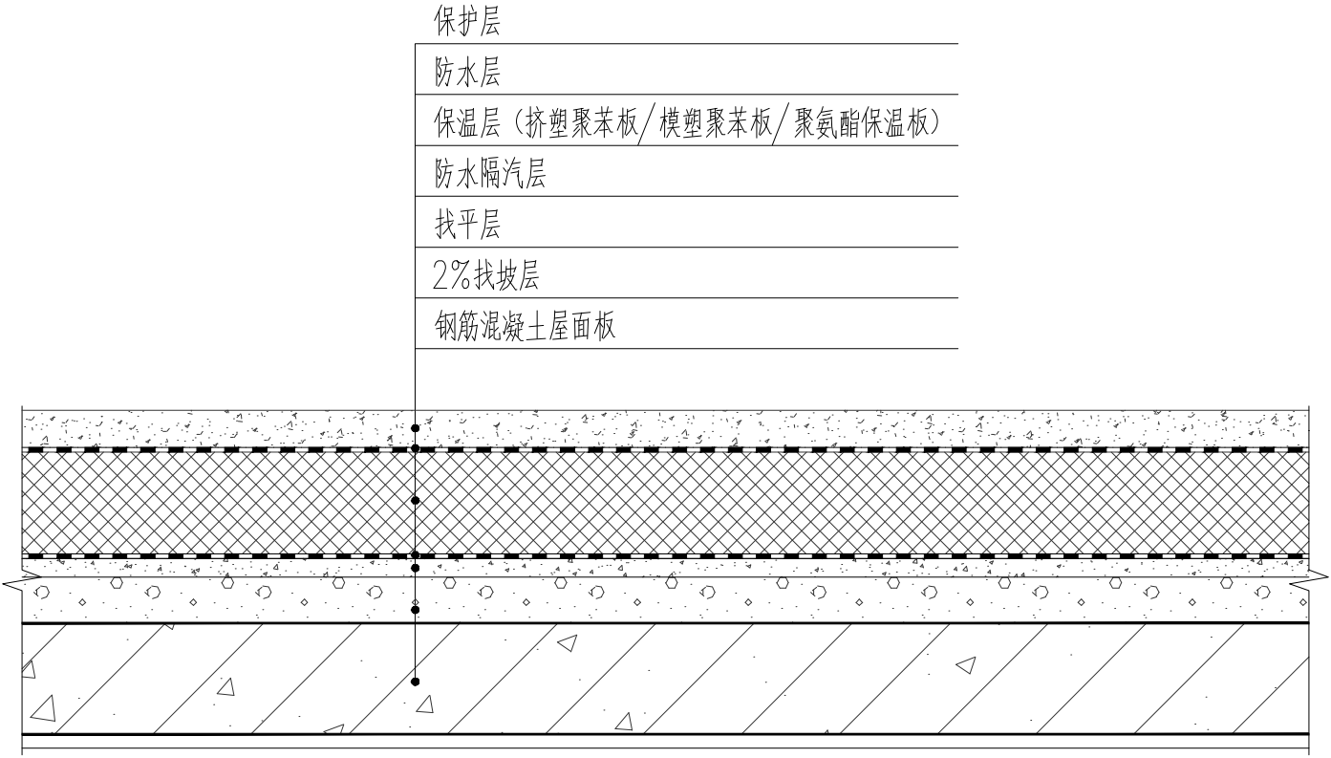图D.1 平屋面构造示意图

D.1.2 种植屋面（见图D.2）
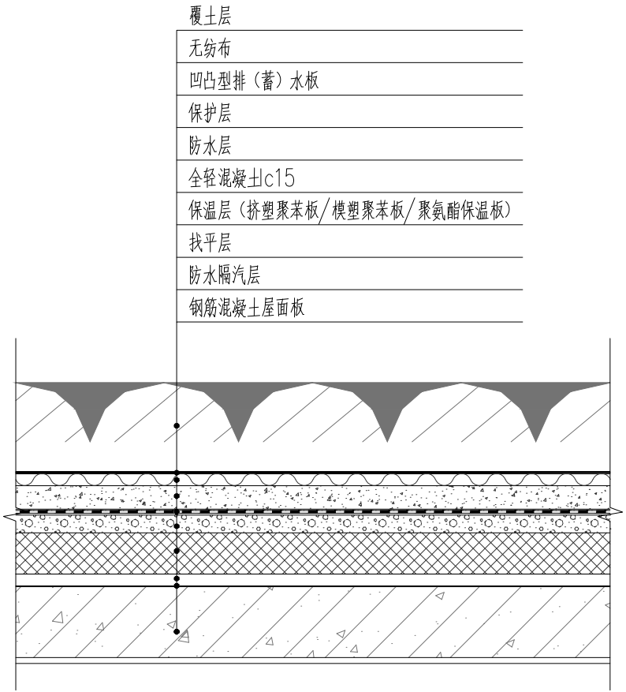
图D.2 种植屋面构造示意图

D.1.3 坡屋面（见图D.3）
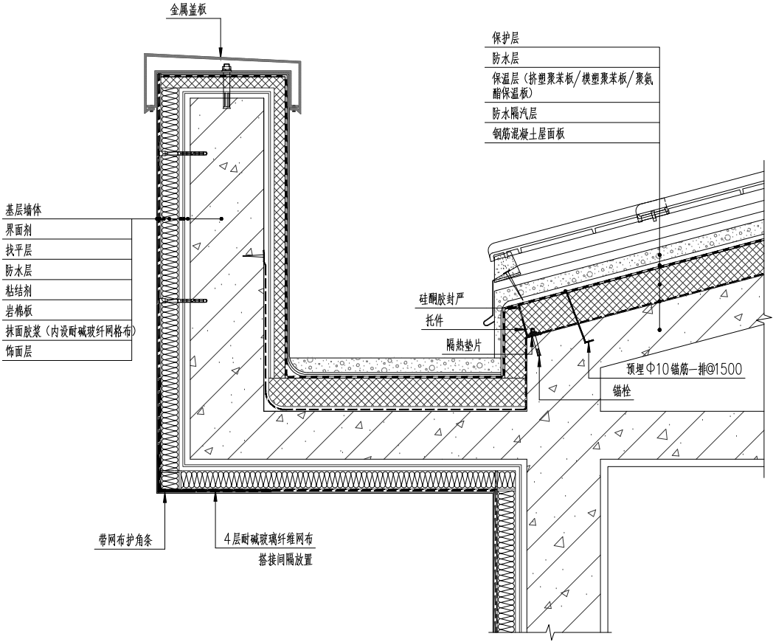

图D.3 坡屋面构造示意图

D.2 墙体

D.2.1外墙（见图D.4、D.5）
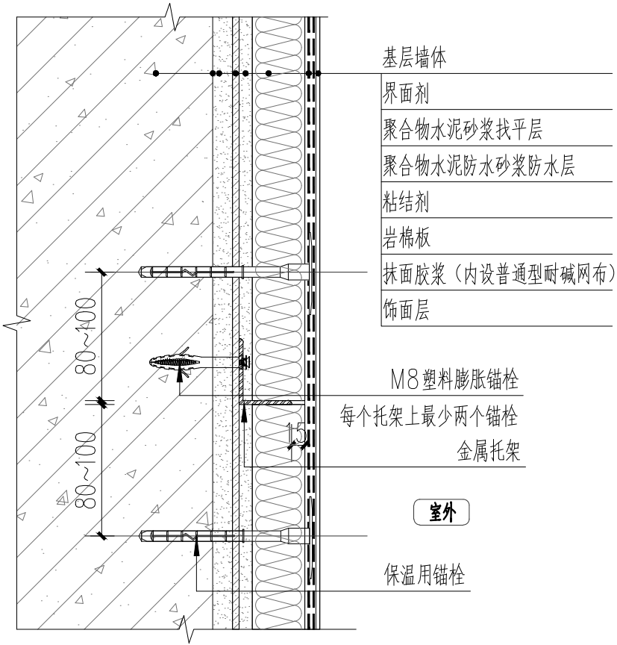
图D.4 薄抹灰外墙外保温构造
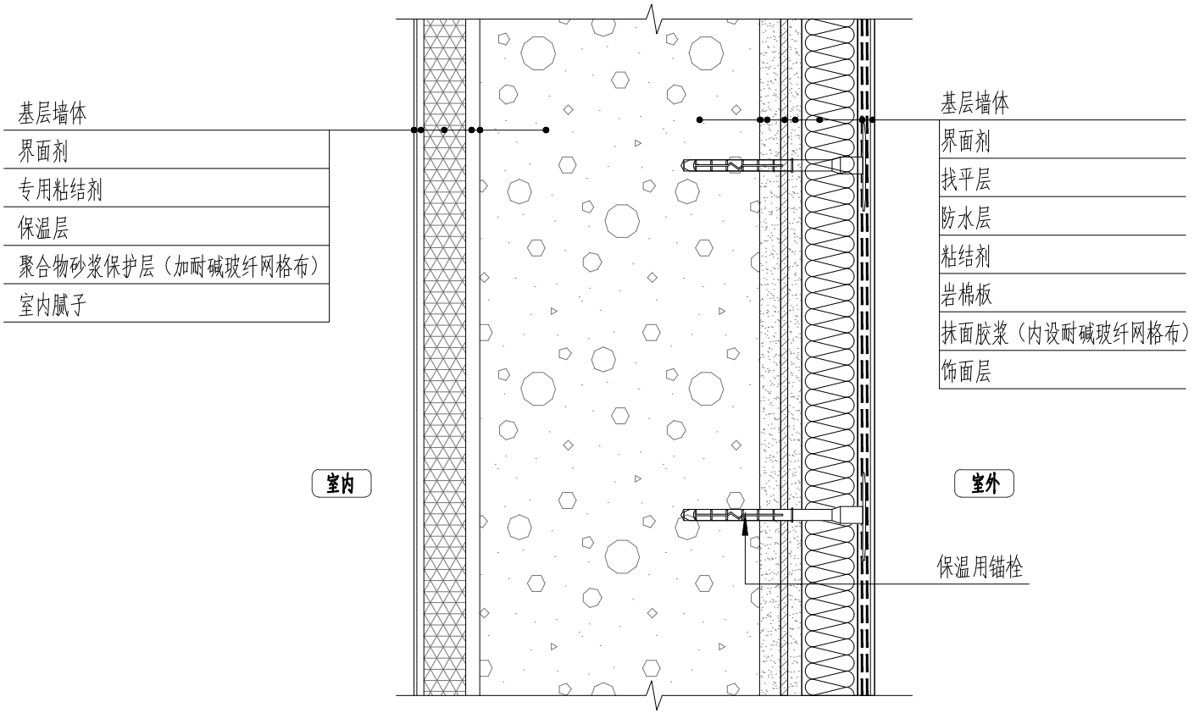

图D.5 内保温构造

D.2.2 阴阳角（见图D.6、D.7）
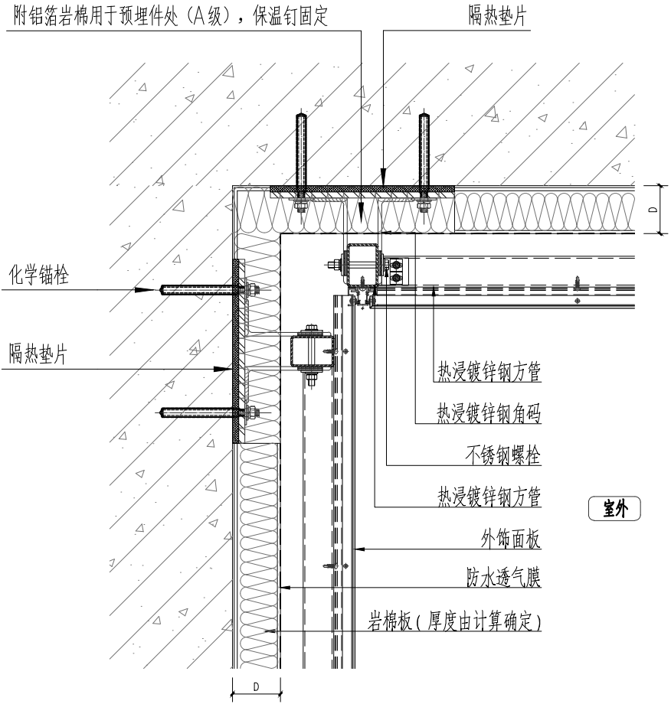

图D.6 岩棉板幕墙系统外墙阴角
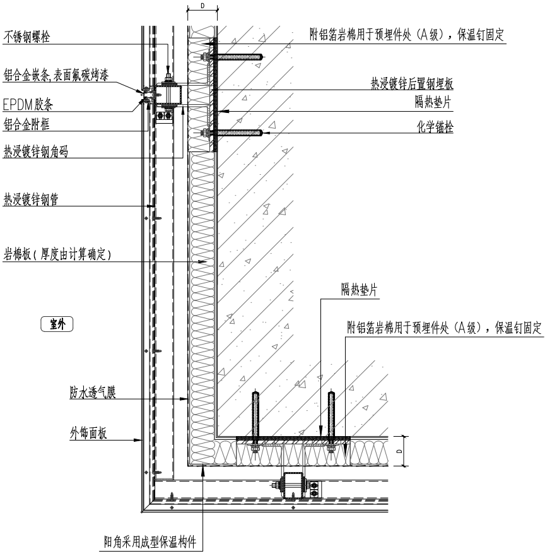

图D.7 岩棉板幕墙系统外墙阳角

D.2.3．电线盒节点（见图D.8）
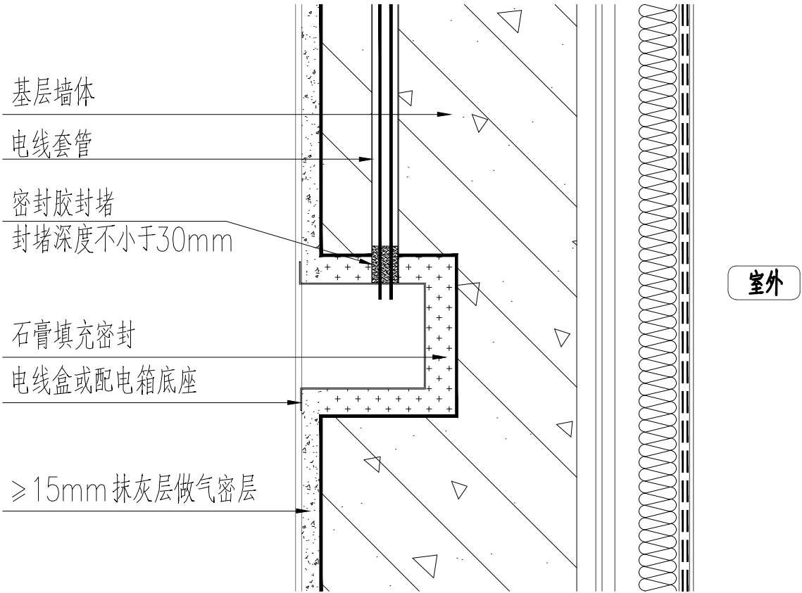

图D.8 电线盒节点构造示意图

D.2.4 雨水管节点（见图D.9）
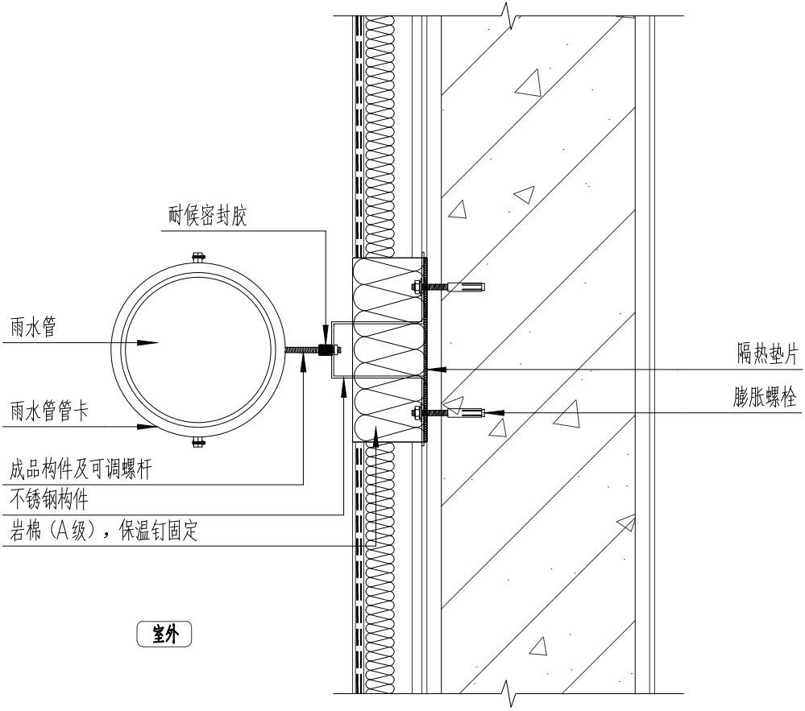
图D.9外墙雨水管固定构造

D.2.5 管道穿外墙（见图D.10、D.11）
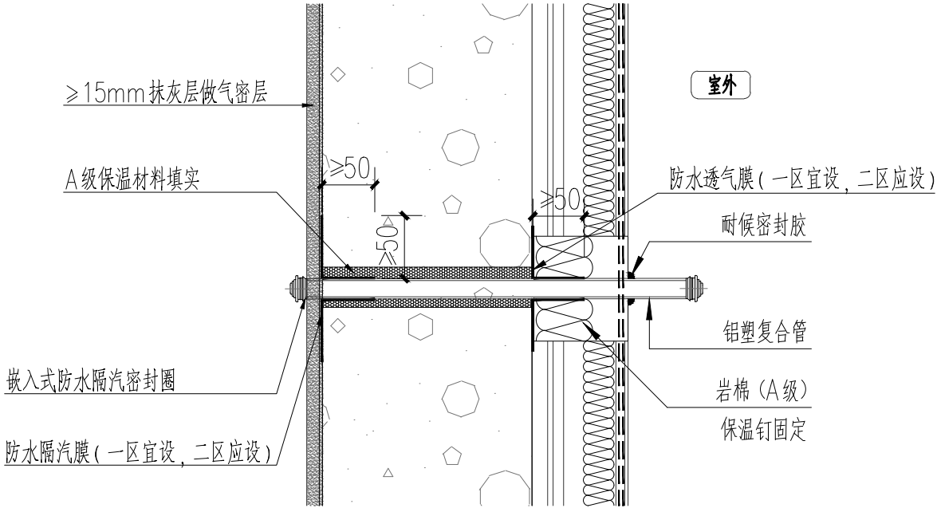

图D.10 电线管穿外墙构造
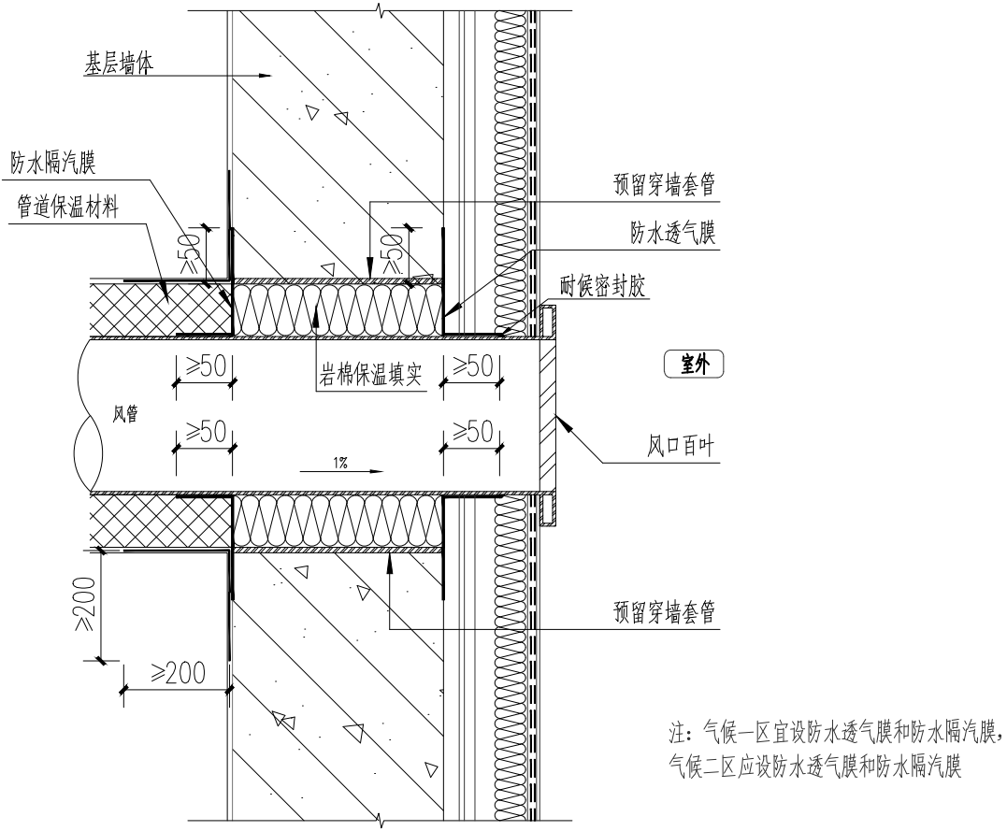
图D.11风管穿外墙构造

D.3 平开窗构造（见图D.12）

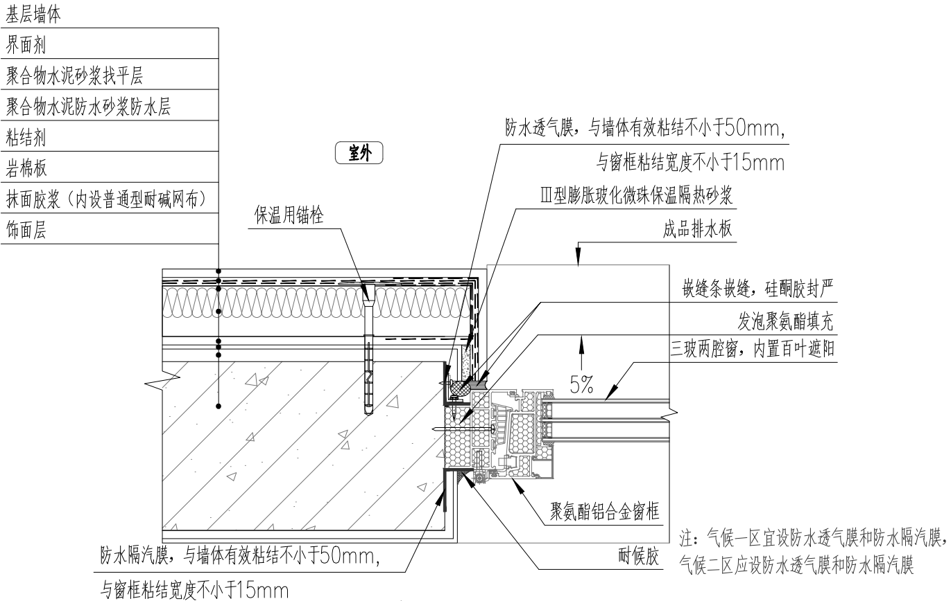

图D.12 平开窗节点构造

湖北省地方标准

超低能耗建筑技术规范
第2部分：公共建筑设计

DB 42/T ××—202×

条文说明

1 范围
公共建筑类型多样，包括办公、酒店、商业、教育、医疗、体育、文化、交通等多种功能。不同功能类型的公共建筑在节能设计上存在共性的特征，也存在个性的差异。本标准针对公共建筑提出实施超低能耗建筑的共性要求，相关指标和措施的确定考虑了不同类型公共建筑的适用性和可行性。特殊类型公共建筑因自身条件限制在执行本标准存在困难时，可组织专项论证。

3 术语和定义

3.1 超低能耗建筑的定义包括节能水平和技术路线。关于超低能耗建筑的节能水平，需要和我国1986~2016年建筑节能30%、50%、65%三步走进行合理衔接。根据国家标准《近零能耗建筑技术标准》GB/T51350-2019确定的原则，超低能耗建筑的能耗水平应较2016年所执行的标准（国家标准《公共建筑节能设计标准》GB50189-2015）再降低50%以上。考虑到国家标准《建筑节能与可再生能源利用通用规范》GB55015-2021的实施，以及国家标准《公共建筑节能设计标准》GB50189-2015相关条文的废止，本标准在保持超低能耗建筑节能水平不变的前提下，以国家标准《建筑节能与可再生能源利用通用规范》GB55015-2021作为基准进行超低能耗建筑相应能效指标的界定。而实现超低能耗的核心技术体系则由被动式建筑节能设计、主动式用能设备能效提升以及可再生能源建筑应用组成。

3.3 建筑能耗综合值为换算到标准煤当量的建筑能源消耗量，体现了建筑对化石能源的消耗和对环境的影响程度。本标准中的建筑能耗范围并非建筑全部能耗，而是限定在供暖空调、照明、生活热水和电梯，其中新风系统的能耗纳入供暖空调能耗中。上述范围内的能耗是公共建筑能耗的主要组成部分，可量化计算且设计可控性强。其他如插座等能耗与建筑的实际使用方式等相关度较大，均为建筑设计不可控因素且在设计阶段准确计算存在一定难度，在本标准中不考虑。

3.7 可再生能源利用率表征建筑用能中可再生能源利用量的比例，是评估超低能耗建筑中可再生能源利用程度的指标。本标准中可再生能源利用率涉及的能源类型范围，包括可再生能源发电、地源热泵、空气源热泵、太阳能热利用和生物质能，相应的计算方法见本标准附录A能效指标计算方法。

4 基本规定

4.1 一般规定

4.1.1 《加快推动建筑领域节能降碳工作方案》（国办函〔2024〕20号）文件要求：应强化年运行能耗1000吨标准煤（或电耗500万千瓦时）及以上建筑项目节能审查，严格执行建筑节能降碳强制性标准。

4.1.2 国内外的发展经验表明，在建筑迈向更低能耗的方向上，基本技术路径是一致的，即通过被动式建筑设计、主动式高性能能源系统及可再生能源系统应用，最大幅度减少化石能源消耗。基于本省的气候特征和生活习惯，超低能耗建筑的技术路径，应强调建筑遮阳、自然通风、天然采光、围护结构保温隔热等被动式设计措施，优先使用能效等级更高的系统和设备，同时充分挖掘建筑本体的可再生能源应用潜力，对能耗进行平衡和替代。

4.1.3 超低能耗建筑强调建筑能耗目标控制，设计达标判定并不是单纯以具体措施的落实为依据，而是要求能耗结果达标。因此，有别于传统建筑节能设计采用的指令性（规定性）设计方法，超低能耗建筑应采用性能化设计方法，面向建筑性能总体指标要求，综合比选不同的建筑方案和关键部品的性能参数，通过不同组合方案的优化比选，制定适合具体项目的超低能耗技术方案。

4.1.4 湖北省属于夏热冬冷地区，建筑设计需要兼顾夏季隔热与冬季保温并为过渡季通风营造条件。被动式建筑设计是值得大力推广的设计理念，可以在建筑设计的源头降低建筑用能需求，为建筑节能目标的实现提供良好的建筑本体条件。

4.1.5 全装修指建筑功能空间的固定面装修和设备设施安装全部完成，达到建筑使用功能和性能的基本要求。建筑全装修交付一方面能够确保建筑结构安全性、降低整体成本、节约项目时间，另一方面也能大大减少污染浪费，更加符合现阶段人民对于健康、环保和经济性的要求，对于积极推进建筑节能具有重要作用。被动式超低能耗建筑的围护结构构造复杂，如在室内装修过程中对其进行破坏，将导致气密性损坏，进而影响室内环境并导致建筑能效性能下降。因此，被动式超低能耗建筑应进行全装修。

4.2 能效指标
4.2.1 能效指标是判别建筑是否达到超低能耗建筑标准的约束性指标。本标准提出的超低能耗公共建筑能效指标包括建筑本体节能率、建筑综合节能率、可再生能源利用率三部分，需要同时满足要求。
建筑能效指标确定的原则和方法如下：
1.功能类型的用能特点和强度差异较大，现阶段针对不同功能类型公共建筑提出绝对值形式能耗指标的条件尚不充分，因此本标准采用相对值的方式对公共建筑的节能水平进行约束，在规模化推广超低能耗公共建筑时保证标准实施的可行性。
2.引导建筑本体节能。建筑本体节能率是不包括可再生能源时的建筑节能水平，反映了被动式设计措施和主动式设备能效提升的作用效果。从实现超低能耗建筑的技术路线来看，建筑本体有条件也有责任实现一定的节能目标，不应该将降低能耗的责任全部由可再生能源承担。
3.响应地域政策。可再生能源是建筑领域实现双碳目标的重要措施，湖北省近年来已将可再生能源建筑应用纳入强制政策范围，因此湖北省超低能耗建筑已有良好的可再生能源应用基础条件。为呼应本省政策特点并进一步引导可再生能源利用，设立可再生能源利用率指标，相关指标是以政策要求为基础根据典型模型测算确定。

4.3 室内环境指标
4.3.1 健康舒适的室内环境是超低能耗建筑的基本前提，超低能耗建筑室内环境参数应满足较高的热舒适水平。本条提出的温度和相对湿度参数主要用于供暖空调工况设计计算和设备选型，并不代表室内全年均需满足该指标，从节能角度不宜盲目追求过高的舒适度和温湿度保证率。本条中的“主要功能房间”是指对应功能建筑中人员长期停留的房间，如办公建筑的办公室、会议室，商业建筑的商铺，酒店建筑的客房等。有特殊环境控制要求的其他区域，如泳池、数据机房等区域的热湿环境设计参数按实际需要设定。
《民用建筑供暖通风与空气调节设计规范》GB 50736-2012规定，夏热冬冷地区主要房间供暖室内设计温度宜采用16℃⁓22℃；同时《城镇供热服务》GB/T 33833-2017规定，在正常天气条件下且供热系统正常运行时，主要房间的供暖温度不应低于18℃。综合考虑，将供热温度定为18℃是较为合适的，既不会太冷导致不适，也不会过热造成能源浪费。
4.3.2 天然采光和自然通风符合本省居民生活习惯，契合地域气候特征，有助于提升室内环境品质和降低建筑供暖空调、照明能耗，因此本标准将天然采光与自然通风性能将纳入超低能耗公共建筑的约束性指标。由于公共建筑类型多样，并非全部功能建筑均适合进行天然采光和自然通风，因此本条对需要进行天然采光和自然通风设计的功能范围进行明确，其中天然采光的设计要求针对的是现行国家标准《建筑采光设计标准》GB50333中有采光系数要求的建筑；自然通风设计要求针对办公、酒店和学校类建筑。

5 气候响应设计

5.1 场地规划
5.1.1 建筑群的规划设计与建筑节能关系密切。超低能耗公共建筑设计应在规划阶段考虑如何利用自然能源，冬季增加得热和减少热损失，夏季减少得热并加强通风。在具体策略上，冬季需要控制建筑遮挡以加强日照得热，并通过建筑群空间布局分析，营造适宜的风环境，降低冬季冷风渗透；夏季增强自然通风，减少热岛效应。
根据我省所处地理位置和自然条件，建筑朝向在南偏东30°至南偏西30°之间时，夏季太阳辐射较少，通风条件较好，可降低空调能耗，冬季得热较多，日照良好，可降低冬季供暖能耗，最佳朝向范围为南偏东15°至南偏西15°之间。
5.1.2 一般材料往往仅标注太阳辐射吸收系数，太阳辐射反射系数+太阳辐射吸收系数=1，因此材料的太阳辐射吸收系数应≤0.6，根据《民用建筑热工设计规范》GB 50176-2016附录B表B.5可选择对应的铺装面层颜色。

5.2 自然采光
5.2.5 充足的自然采光有利于使用者的生理和心理健康，同时也有利于降低人工照明能耗。各种光源的视觉试验结果表明，在同样照度的条件下，天然光的辨认能力优于人工光，从而有利于人们工作、生活、保护视力和提高劳动生产率。因此，在满足房间功能要求的情况下，优先利用天然采光是照明设计的首要原则。利用天然光的途径有多种，建筑一方面可以通过建筑平面的组织、窗户的设置、庭院的设置等方式合理直接引入天然光，另一方面可以通过采光设施（采光设施一般指导光管、反光板、反光镜、集光装置、棱镜窗等装置）间接引入天然光。当采用反光板、反光镜时应采取措施避免光污染。

5.3 自然通风
5.3.1 自然通风可以提高使用者的舒适感，并有利于健康。当室外气象条件良好时，加强自然通风还有助于缩短空调设备的运行时间，降低空调能耗。能否获得足够的自然通风，与通风开口面积的大小和房间体积密切相关。公共建筑宜采用模拟计算的方式进行自然通风效果评价，对过渡季典型工况下主要功能房间平均自然通风换气次数，可采用区域网终模拟法或计算流体力学（CFD）的计算方法，具体计算过程应符合行业标准《民用建筑绿色性能计算标准》JGJ/T 449。

5.4 遮阳设计
5.4.1 在湖北省的气候下，遮阳是重要的节能措施。本条是对遮阳措施应用进行规范和引导。
a）.可实现外窗遮阳的方式有多种，包括活动遮阳、固定遮阳、调光玻璃等，从标准角度均可进行应用，从湖北省夏热冬冷的气候特点考虑，建议优先采用活动遮阳装置。
b）.采用外置活动遮阳时需要关注抗风压性能，应以保证安全性为前提；同时外置活动遮阳装置固定需要采用构造措施防止形成结构性热桥。
c）.中置活动遮阳将遮阳片设置于中空玻璃内部，如出现损坏或故障不易维修，因此有必要提高其机械耐久性要求。现行行业标准《内置遮阳中空玻璃制品》JG/T255-2020 将其机械耐久性分为5级，本条要求达到4级以上。
5.4.3
a）.冠层稀疏类乔木叶面积指数一般为2.0，冠层密集类乔木叶面积指数一般为4.0，本条中的高大落叶乔木叶面积指数应不低于3.0。
b）.可考虑在外墙下种植攀缘植物进行遮阳，攀缘植物种类繁多，湖北地区主要有金银花、爬山虎、紫藤、牵牛花、凌霄等。

6 建筑围护结构热工及构造设计

6.1 围护结构热工设计
6.1.1 围护结构热工性能提升是建筑本体节能的重要措施，也是超低能耗建筑的主要特征之一。
本条提出围护结构热工性能参数限值，是基于如下考虑：
1性能提升。超低能耗建筑作为更高标准的节能建筑，其围护结构热工性能指标应较现行公共建筑节能设计标准要求有提升，以改善节能和环境水平。本条所提出的围护结构热工性能水平，均较《建筑节能与可再生能源利用通用规范》GB55015-2021有不同程度的提升。综合太阳得热系数为外窗（含透光幕墙）本身的太阳得热系数和外遮阳构件的遮阳系数乘积，当采用外置或中置活动遮阳时视为满足本条关于太阳得热系数要求。
2适度保温。相关研究显示，在湖北地区的气候特征下，提升外墙的保温性能，对降低冬季供暖负荷和能耗作用明显，对降低夏季空调负荷和能耗并不突出，尤其是对于内热较大的公共建筑，外墙保温对降低夏季空调负荷的效果有限甚至会有负面影响。因此本标准提出适度保温的原则，外墙传热系数指标与严寒及寒冷地区超低能耗建筑要求仍有明显区别，并与居住建筑有所区分。
6.1.2 公共建筑围护结构主体有多种结构体系，按结构材料可分为钢筋混凝土结构、砖混结构、钢结构、木结构等，按结构形式可分为框架结构、剪力墙结构、框剪结构及其他特殊结构，不同结构体系所对应的外墙、屋面保温构造形式和外窗做法可能有所差异，因此应当结合建筑结构特点来选择相应的保温构造形式，并对该种结构体系下的各种热桥部位进行细化处理。例如，主体钢结构工程中外墙保温应连续不间断，且室内侧无结露风险；钢构件之间、钢构件与墙板、楼面板之间应有可靠连接并采取热桥处理措施。
超低能耗建筑的热桥处理应遵循以下原则：
（1）预留原则：外墙、屋面结构性热桥部位应为热桥处理预留尺寸空间，以便进行合理的构造设计以阻断或削弱热桥；贯穿围护结构的孔洞、开口，应适当扩大尺寸为热桥保温填充预留足够的空间；
（2）避让原则：不同类型的热桥部位应尽量相互避让、远离，避免形成集中的保温隔热缺口，放大热桥的不利影响；
（3）表面积最小原则：热桥部位应尽量平整规则，处理时应尽量减小接触室内外的散热面积，避免额外增加的体形凹凸变化。
6.1.4 表6.1.1条提出的外墙传热系数指标为全楼平均值，实际建筑因装配式设计、围护结构设计等差异，在不同部位可能会采取不同的基层墙体和保温措施，从而导致全楼不同部位的传热系数差异。为保证保温设计的合理性，规避依靠非供暖空调房间外墙拉低外墙平均传热系数的做法，本条提出主体部位保温设计应遵循的均衡性原则。
6.1.7 窗墙面积比既是影响建筑能耗的重要因素，也受到建筑日照、采光、自然通风等室内环境要求的制约。外窗和屋顶透光部分的传热系数远大于外墙，窗墙面积比越大，外窗在外墙面上的面积比例越高越不利于建筑节能，因此应当加以限制。

6.2 气密性设计
6.2.1 建筑物气密性是影响建筑供暖能耗和空调能耗的重要因素，对实现超低能耗建筑目标来说，由于其极低的能耗指标，由单纯围护结构传热导致的能耗已较小，这种条件下造成气密性对能耗的比例大幅提升，因此建筑气密性能更为重要。良好的气密性可以减少冬季冷风渗透，降低夏季非受控通风导致的供冷需求增加，避免湿气侵入造成的建筑发霉、结露和损坏，减少室外噪声和室外空气污染等不良因素对室内环境的影响，提高使用者的生活品质。建筑围护结构气密层应连续并包围整个气密区域。
气密层是由防水隔（透）汽材料、抹灰层、气密性部件等形成的防止空气渗漏的连续构造层。常规的钢筋混凝构造、砌体构造结合不低于15mm的连续抹灰层、具有气密性能的门窗、气密膜等均可作为气密层，且不同材料连接缝隙及墙体拐角等部位应采取防开裂措施。
6.2.3 围护结构洞口、管线、管道贯穿处等部位不仅仅是容易产生热桥的部位，同时也是容易产生空气渗透的部位，其气密性的节点设计应配合产品和安装方式进行设计和施工。
6.2.4 开关、插座、接线盒、消火栓等在有气密要求的填充墙体安装时，应先在孔洞内涂抹石膏，再将其推入孔洞，保障与墙体嵌接处的气密性。
6.2.6 对超低能耗建筑来说，在正常的设计和施工条件下，外门窗的气密性对建筑整体的气密性影响较大，做好外门窗的气密性是实现建筑整体气密性目标的基础之一。
6.2.8 本条针对防水隔（透）汽材料的应用提出设计要求。粘贴防水隔汽（透汽）材料时，应将防水隔汽（透汽）材料粘贴于门窗框上，此部位较为平整，且容易实现，要求粘贴最小宽度为15mm；防水隔汽（透汽）材料与基层墙体粘贴时宜出现褶皱、粘贴不牢等问题，因此要求50mm的粘贴宽度，材料自身搭接长度为50mm；防水隔汽材料粘贴时，应在门窗型材角部留出余量，避免出现由于防水隔汽材料余量不足导致的与门窗洞口侧墙无法粘贴密实等问题。防水隔（透）汽膜施工环境温度宜在0℃以上。

6.3 建筑节能构造设计
6.3.2 本条对外墙易出现的主要热桥部位做出了明确要求和处理措施指导。
1.外墙突出构件宜采用完全包裹的方式，其保温层宜与相邻墙面、屋面保温层连续设置。由于二区呈现为我国北方供暖地区的建筑能耗特征，宜保证外围护结构保温层连续完整，降低采暖能耗。
3.传统的非透明幕墙系统中保温填充在每樘幕墙两个龙骨之间，故保温层被龙骨打断；超低能耗建筑要求对龙骨部位的热桥进行处理，如对龙骨用保温材料填充或包覆；宜将龙骨部位的热桥影响计入外墙加权平均传热系数中。
6.3.3 本条对屋面易出现的主要热桥部位做出了明确要求和处理措施指导。
a）.屋面与外墙连接处一般为保温薄弱部位，并且热桥长度大、对围护结构影响大。对于屋面和外墙保温层无法连续的情况，应进行附加保温处理，必要时进行内表面结露验算；其热桥传热系数宜计入外墙加权平均传热系数中。考虑到气候二区呈现为我国北方供暖地区的建筑能耗特征，本条主要针对气候二区，加强外围护结构的整体保温性能。
c）.对于降水丰沛的湖北地区，屋面渗漏水是建筑工程中最常见的质量问题之一。超低能耗建筑对保温性能要求高，屋面保温浸水后其保温隔热性能将显著降低，因此对于保温较厚的屋面，宜在保温上方增设一道防水层，以加强屋面整体的保温防水性能。同时，考虑施工过程导致的屋面保温积水浸水问题，建议保温层下方设置至少一道防水层，或具有防水作用的隔汽层，并在保温层积水排尽后再施工保温层上方的防水层。
d）.金属屋面、木结构屋面等轻质屋面，由于结构自身无法阻挡水汽穿透，故应在保温层下方设置隔汽层；
e）.女儿墙和风道出风口的顶部常年受雨水冲刷，为避免面层老化开裂导致雨水下渗至保温层，建议采用金属盖板等更为可靠的防护面层；如设置混凝土压顶，则压顶部分也需采取热桥处理措施。
f）.管洞口设置套管有利于控制施工质量，确保管洞口尺寸稳定，便于安装管道。对于预埋套管，一般与混凝土主体结构同步施工完成，故保温填充在套管与管道之间；对于后置套管，保温可设置在套管与主体结构之间，但必须做好套管与主体结构、套管与管道之间的密封和防水措施。
6.3.4 本条对外门窗幕墙部位易出现的主要热桥做出了处理措施指导。
1.对于窗墙系统，研究表明外门窗安装方式与热桥效应显著相关，外窗的安装位置尽量靠近外墙保温层，可减小门窗安装热桥。从安全性和防水角度考虑，湖北地区外窗较少采用完全外挂式安装，外门窗多为居中安装，由此带来门窗洞口侧边保温薄弱、产生热桥，因此应针对外墙不同保温系统，选择更靠近保温层的安装位置。
2.研究表明，增设节能附框并将附框嵌入主体结构中，可减小外门窗安装部位的热桥效应。节能附框具有定位、固定、隔热的作用，节能附框产品性能要求应满足《建筑门窗附框技术要求》GB/T 39866-2021。节能附框宜嵌入或半嵌入主体结构中，并应与主体结构牢固固定，门窗与附框和主体结构应有可靠连接，确保安全性。
3.外门窗洞口侧边包括室外侧的侧边和室内侧的侧边，外墙外保温、内保温系统均需将保温翻折到门窗洞口内，以避免洞口部位产生明显热桥。
4.窗台板与窗框和外墙保温层之间宜采用硅酮密封胶和预压膨胀密封带密封。金属窗台板宜采用工业化生产构件，并做好防锈处理。
5.对于玻璃幕墙系统，遇到结构梁、楼板或其他需采用非透明幕墙的部位，该部位一般按照外墙热工性能指标进行要求；对于局部较小的非透明幕墙板块，可并入幕墙整体传热系数中计算。
6.3.5 本条对主要类型的热桥部位做出了明确和处理措施指导。超低能耗建筑热桥的处理方式主要有以下三种：
（1）减少热桥：通过用保温材料包裹热桥部位，形成连续完整的保温层，减少热桥面积或数量，热桥部位保温性能一般与主体结构部位相近；
（2）削弱热桥：包裹热桥的保温材料性能低于主体结构，或者当热桥无法用保温材料完全包裹时，热桥部位附加保温材料，可加强热桥部位保温隔热性能，使室内表面温度分布差异减小，达到削弱热桥的效果；
（3）阻断热桥：通过用断热桥专用部件或构造，将可能产生热桥的构件与主体结构断开，阻断热量经由非保温材料直接传导的路径，达到缓解热桥效应的作用。热桥部位的保温厚度可通过二维或三维热桥模拟计算确定，对于无法满足热桥保温热阻要求的部位以及其他保温显著薄弱部位，应进行内表面结露验算，当热桥部位仍有结露风险时，应进一步加强保温并重新验算。
6.3.6 本条主要基于以下考虑：
a）.《建筑节能与可再生能源利用通用规范》GB55015-2021明确要求，太阳能建筑一体化应用系统的设计应与建筑设计同步完成。
b）.目前我国太阳能热水、光伏的安装使用总量居世界第一，但大多作为建筑的后置部件在建筑建成后才购买安装，由此造成了对建筑安全和城市景观的不利影响，也造成资金和资源的浪费。因此应按工程建设的要求，统一规划、同步设计、同步施工、统一验收。
c）.常规设计中往往忽视了连接件产生的热桥，超低能耗建筑设计中应予以重视，采取阻断处理措施，例如在预埋件周边设置隔热垫块等。

7 供暖通风与空调设计

7.1 一般规定
7.1.7 对于以电驱动压缩式冷水机组为冷源的空调制冷机房，在满足末端冷负荷需求的前提下，宜综合考虑负荷匹配度、系统用能合理性等各方面因素，运用恰当的控制方式与人员管理制度，合理地控制系统中各设备及参数，以实现系统高能效运行。
7.1.8 变频控制可以提升不同负荷情况下系统的运行效率。
7.1.9 除湿能耗是空调能耗的重要组成部分，为了满足除湿需求，往往需要更低的冷冻水温度，甚至还需要再热，因此温湿度联合处理过程的能耗很高。采用温度和湿度两套独立的空调系统，分别控制、调节室内的温度和湿度，可以避免常规空调系统中温湿度联合处理所带来的损失。根据《独立新风空调设备评价要求》（GB/T 40390-2021）标准要求，Ⅰ级适用区（焓时数≥60000 kj·h/kg）应优先采用温湿分控空调系统，Ⅱ级、Ⅲ级适用区（60000 kj·h/kg＞焓时数≥20000 kj·h/kg）在经济合理的前提下，宜采用温湿分控空调系统。温湿分控空调系统的除湿方案主要包括新风溶液除湿、新风转轮再热除湿和冷冻除湿。
当采用冷冻除湿方案时，再热过程应优先采用回风再热方案，回风再热过程无须热源，无须布置水管，系统简单。再热过程也可以采用热回收型冷源方案，可以认为再热量未消耗电能，因此规定当采用冷冻除湿方案时，其再热过程不应增加除风机能耗外的其他能耗，不应采用锅炉等消耗能源的热源作为再热热源。
计算空调制冷机房系统能效比，不应仅计算集中冷源的系统能效比，还应把冷冻除湿系统纳入一并计算。值得注意的时，热回收型冷源方案的热回收量被定义为免费提供，冷源的总供冷量中不应计入回收的再热热量。

7.2 通风系统设计
7.2.4 热回收技术是重要的节能措施，热回收技术主要包括排风热回收技术和冷源热回收技术。采用排风热回收技术时，应进行风量平衡计算，避免多余渗透风量增加新风能耗，从而实现节能的目标。排风量的计算，需要综合考虑房间压力控制、幕墙和门窗渗透风量、发热设备及卫生间排风的影响。
以某办公楼为例，计算实际新风量和排风量。办公楼标准层面积1500㎡，32扇外窗，外窗尺寸约为2.2×3.3m，窗墙比约为33%，外窗气密性等级为6级，卫生间80㎡，强弱电间各2个，单个井面积约5㎡，办公人员150人，房间保持微正压5Pa。经过计算，人员新风量为150×30=4500m³/h，卫生间排风量为80×3×10=2400m³/h，强弱电井排风量为200×4=800m³/h，外窗渗透风量为740m³/h，设计排风量=4500-2400-800-740=560m³/h。如果强行按新风量的80%设计排风量，房间不能保持微正压，且有部分未经过处理的新风通过外窗渗透进室内，渗透风量约为2300m³/h。渗透风量增加了新风能耗，按全热回收效率50%、室外气象参数35℃/28℃、新风焓值89.67kJ/kg计算，新风约增加36%的能耗。计算结果表明，排风量应根据需求计算确定，为了排风热回收而加大排风量，结果反而增加了能耗。
冷源热回收技术通过回收多余的热量进行供热，是常见的节能措施。但是冷源热回收技术仍然存在一定的问题，其节能特性并非最佳。
例如将回收的热量用于供生活热水时，全热回收型热泵的生活热水温度通常在50℃左右，部分热回收型热泵的生活热水温度在45℃左右甚至更低，均不能完全满足生活热水对水温的使用需求。采用热回收型热泵供生活热水时，需要另外满额增加太阳能、锅炉等备用热源，系统控制复杂，管理工作量大，总体建设成本高。而采用冷回收型热泵机组，优先保证生活热水水温满足使用需求，冷冻水温度可不作精确控制。由于项目的冷负荷远大于热负荷，热泵机组供热运行时回收的冷量只占到总冷量的一小部分，即使回收的冷水温度不受控，也不会影响供冷效果，回收的冷量可以全部被供冷系统吸收，能量回收利用率高，因此冷回收型热泵是节能性能更佳的热回收技术。
将回收的热量用于空调再热，不增加再热能耗，似乎也是一种节能措施。但是利用回风再热的空气处理过程是一种更加节能、更加简单的技术措施。回风再热空气处理过程，就是利用部分室内的回风再热新风，保证新风不结露，回风降温后具备了供冷能力，将该部分回风送入室内，而不是排至室外，可以代替部分风机盘管的作用，没有任何的冷量浪费。排风热回收可以就近设置，无须布置水管，系统更简单。因此，建议采用回风再热代替冷源热回收方案。回风再热的空气处理过程也是一种简便的防结露措施，可以代替低温送风口的功能，降低建设成本。

7.4 通风系统设计
7.4.2 1.空调水系统形式主要包括一级泵系统和二级泵系统，当然还可以从二级泵系统中划分出多级泵系统，条文所说的二级泵系统包括多级泵系统。
在比较一级泵与二级泵系统的优劣时，仅仅比较水泵的能耗及其经济性，并不能准确反映二级泵的优势。二级泵系统的意义是将冷热源侧的产能与用户侧的用能进行解耦，实现用户侧按需供能，冷热源侧高效产能，分别采用相应的水泵和水泵控制策略，避免节流等无效损耗，实现水系统输送过程的节能和冷热源高效产能，二级泵系统使水泵的控制策略更加简单，因此，在条件允许时，宜优先采用二级泵系统。二级泵系统需要设置加大管径的平衡管或平衡水箱来解耦，平衡冷热源侧和用户侧的能量或流量差异。
2.“先并后串”的连接方式可能更有利于降低水泵能耗，例如在部分负荷时，可以通过减少水泵运行台数和变频双措施来降低水泵能耗，“先串后并”的连接方式，则水泵必须跟主机同步加减机，不能随意减少水泵，水泵能耗可能偏高。但是“先串后并”的连接方式，也有其优点：a）水泵与主机一一对应，水泵的控制策略相对简单，可以根据主机的出力进行控制；b）水泵与主机一一对应，利用水泵代替阀门进行主机间的水力平衡，可以降低水力失调造成的能量损耗；c）一级泵与主机一一对应，一级泵的流量按主机流量选型，扬程按冷热源阻力选型，有利于实现冷热源的一体化、装配式、标准化生产。综上所述，推荐采用“先串后并”的连接方式。

8 给排水设计

8.1 一般规定
8.1.2 生活给水系统加压水泵、热水系统和直饮水供应系统的循环水泵均为清水离心泵，是主要的用能设备，应按现行国家标准《清水离心泵能效限定值及节能评价值》GB 19762的有关规定，计算泵规定点效率值、泵能效限定值和节能评价值，这是清水离心泵能效的最大能效要求。
8.3.5 本规范秉承不鼓励电直接供热的原则，除较小规模的系统或其他能源条件受限、可以用峰谷电、电力政策有明确鼓励的条件外，都不得采用市政供电直接加热做集中生活热水系统主体热源。
8.3.6 本条的主要目的是对太阳能热水系统能效提出更高要求，以充分利用可再生能源，降低常规能源消耗，促进超低能耗目标实现。集热系统效率是衡量太阳能集热系统将太阳能转化为热能的重要指标，受集热器产品热性能、蓄热容积和系统控制措施等诸多因素影响。如果没有做到优化设计，就会导致不能充分发挥集热器的性能，造成系统效率过低，从而既浪费宝贵的安装空间，又制约系统的预期效益。

9 电气设计

9.2 电气节能设计
9.2.1 不但配变电所要靠近负荷中心，各级配电都要尽量减少供电线路的距离。提倡配变电所位于负荷中心是电气设计专业的要求，但建筑设计需要整体考虑，配变电所设置位置也是电气设计与建筑设计协商的结果，本条主要是考虑线缆的电压降不满足规范要求时，需加大线缆截面，浪费材料资源，同时，供电距离越长，线损越大，越不节能。变电所到末端用电点的距离不超过250m为宜。在公共建筑中大功率用电设备，主要指电制冷的冷水机组。
9.2.3 照明功率密度是指单位面积上一般照明的额定功率（包括光源、镇流器或变压器等附属用电器件），是照明节能的重要评价指标，随着近年来高效节能照明光源的发展，本标准对超低能耗建筑的室内照明功率密度提出了更高的要求。此外，在降低照明能耗的同时，应保障视觉健康，照度、照度均匀度等设计应满足现行国家标准的要求。
9.2.4 LED照明光源近年来发展迅速，是发光效率最高的照明光源之一，已在绿色建筑、超低能耗建筑中得到广泛应用。在已有照明节能成效的基础上，应进一步推广使用光效更高、寿命更长的LED照明产品，在保障视觉健康和照明质量的前提下实现照明节能。
9.2.6 智能照明控制系统的应用，不仅便于集中管理、减少人为浪费，而且可以通过自动调光充分利用自然采光，进一步降低照明能耗。在具有自然采光的区域，照明设计及照明控制应与之结合，根据采光状况和建筑使用条件，对人工照明进行分区、分组控制（如办公室、教室、会议室等），其目的就是在充分利用天然光的同时，也不影响此区域正常使用。走廊、楼梯间、门厅、电梯厅、停车库等场所，无人主动关注照明的开、关，可采用就地感应控制，包括红外、雷达、声波等探测器的自动控制装置，通过自动开关或调光实现节能控制。大型公共建筑的公用照明区域，根据建筑空间形式和空间功能进行分区分组，当空间无人时，通过降低照度，以实现节能。但值得注意的是，对于医院病房楼、中小学校及其宿舍、幼儿园（未成年人使用场所）、老年公寓、旅馆等场所，因病人、儿童、老年人等人员在灯光明暗转换期间易发生踏空等安全事故，因此不宜采用就地感应控制。此外，也可采用集中控制或智能控制系统，促进场所安全及节能。
9.2.7 建筑中电梯是重要的用能设备，选择电梯时宜合理确定电梯的载重、运行速度、台数等配置方案和信号控制等管理方案，提高运行效率。当两台及以上电梯集中设置时，应具备群控功能，优化减少轿厢行程。当电梯无外部召唤时，且电梯轿厢内一段时间无预设指令时，应自动关闭轿厢照明及风扇，降低轿厢待机能耗。采用变频调速拖动以及能量回馈装置，可进一步降低电梯能耗。当没有带能量回馈装置的电梯运行在发电状态时，产生的能量一般通过电阻以发热的形式消耗。能量回馈装置将电梯在发电运行阶段产生的电量储存起来，供电梯照明、通风等配套负载使用，从而降低电梯拖动系统能耗。从经济效益上考虑，推荐在楼层较高、梯速较高、电梯使用频次高的建筑中使用具有能量回馈功能的电梯。

9.3 太阳能光伏发电系统设计
9.3.1 本条提出光伏发电系统的设计要求：
a）.太阳能利用与建筑一体化是太阳能应用的发展方向，应合理选择太阳能应用一体化系统类型、色泽、矩阵形式等，在保证光伏效率的前提下，尽可能做到与建筑物的外围护结构从建筑功能、外观形式、建筑风格、立面色调等协调一致，使之成为建筑的有机组成部分。太阳能应用一体化构件作为建筑围护结构时，其传热系数、气密性、太阳得热系数等热工性能应满足相关标准的规定；建筑光伏系统组件安装在建筑透光部位时，应满足建筑物室内采光的最低要求；建筑物之间的距离应符合系统有效吸收太阳辐射的要求，并降低二次辐射对周边环境的影响；系统组件的安装不应影响建筑通风换气的要求。
b）.从切实利用可再生能源电力，同时减少对外部电网冲击的角度，超低能耗建筑更鼓励自发自用，灵活利用柔性控制，充分消纳建筑光伏发电系统的电力。而从供电稳定性的角度，并网光伏系统可以确保建筑供电的稳定性。
c）.光伏安装面积在湖北省现有政策的基础上略有提升。
d）.光伏组件初始发电效率来源于《光伏制造行业规范条件》（2021年本）。
9.3.3 按照《建筑节能与可再生能源利用通用规范》GB 55015-2021的要求，采用太阳能系统时，应对室外温度和太阳总辐照量等参数进行监测。

9.4 建筑能源与环境管理系统设计
9.4.1 本条的主要目的是支撑建筑智能化系统对发电、储电、用电系统柔性调节与不同区域或用户的用冷、用热、用电量计量功能的实现。对于不同类型的建筑，核算单元不尽相同，对于公共建筑可以是整栋建筑，也可以是不同功能划分的区域，也可以根据使用主体进行划分。多能互补系统在保证用户需求的基础上，优先采用可再生能源，并以常规能源作为补充，突破采用单一能源类型的局限性，可提高系统可再生能源利用效率。
9.4.3 2021年9月8日，住房和城乡建设部发布国家标准《建筑节能与可再生能源利用通用规范》的公告，批准该规范为国家标准，对新建建筑做出碳排放要求并强制执行。为分析建筑运行阶段的碳排放水平，分类分项碳排放量，各系统和设备运行碳排放是否合理，及时发现运行问题并提出改进措施，以实现建筑节能降碳目标，设计阶段做好碳排放管理系统的规划，对碳排放管理系统的各项功能提出要求，为建筑运行碳排放的跟踪、信息的披露提供基础。

